ПАО "Ростелеком"
УТВЕРЖДАЮ: | УТВЕРЖДАЮ:
И.о. директора  Государственное бюджетное учреждение здравоохранения Калужской области "Медицинский информационно-аналитический центр Калужской области" | Директор  Калужского филиала  ПАО "Ростелеком"
____________________В.В. Антонова  М.П.  "___"_______________ 2022 г. | ____________________ Н.В. Каляцкая  М.П.  "___"_______________ 2021 г.

Государственная информационная система Калужской области "Региональная медицинская информационная система Калужской области"
Калужская область
(ГИС РМИС КО)

Руководство пользователя
Функциональный блок "Электронные родовые сертификаты"

Лист утверждения
643.17514186.01.40.И3.01-06

Калуга
2022

УТВЕРЖДЕН
643.17514186.01.40.И3.01-06

Государственная информационная система Калужской области "Региональная медицинская информационная система Калужской области"
Калужская область
(ГИС РМИС КО)

Руководство пользователя
Функциональный блок "Электронные родовые сертификаты"

643.17514186.01.40.И3.01-06
Листов 87

Калуга
2022
Содержание
Термины, сокращения и определения 9
1 Введение 10
1.1 Область применения 10
1.2 Краткое описание возможностей 10
1.3 Уровень подготовки пользователя 10
1.4 Перечень эксплуатационной документации, с которыми необходимо ознакомиться пользователю 11
2 Назначения и условия применения 12
2.1 Виды деятельности, функции, для автоматизации которых предназначено данное средство автоматизации 12
2.2 Условия, при соблюдении которых обеспечивается применение средства автоматизации 12
3 Подготовка к работе 13
3.1 Состав и содержание дистрибутивного носителя данных 13
3.2 Порядок запуска Системы 13
3.3 Смена пароля 16
3.4 Порядок проверки работоспособности 17
4 Модуль "Электронные родовые сертификаты" 18
4.1 Журнал Родовых сертификатов 18
4.1.1 Общая информация 18
4.1.2 Условия доступа к форме 18
4.1.3 Описание формы "Журнал Родовых сертификатов" 20
4.1.3.1 Панель фильтров 20
4.1.3.2 Список Родовых сертификатов 21
4.1.3.3 Панель управления 22
4.1.4 Действия с Родовыми сертификатами 22
4.1.4.1 Добавление ЭРС 22
4.1.4.2 Редактирование ЭРС 24
4.1.4.3 Закрытие ЭРС 24
4.1.4.4 Удаление ЭРС 25
4.1.4.5 Запросы в ФСС 25
4.1.4.5.1 Отправить новый ЭРС на регистрацию в ФСС 25
4.1.4.5.2 Запросить результат регистрации нового ЭРС в ФСС 26
4.1.4.5.3 Запросить актуальные данные ЭРС по номеру 26
4.1.4.5.4 Запросить актуальные данные ЭРС по СНИЛС пациента 28
4.1.4.5.5 Запросить актуальные данные по выбранному ЭРС 29
4.1.4.6 Талоны Родового сертификата 30
4.1.4.6.1 Добавление Талона 1 31
4.1.4.6.2 Добавление Талона 2 31
4.1.4.6.3 Добавление Талона 3-1 32
4.1.4.6.4 Добавление Талона 3-2 32
4.1.4.6.5 Редактирование Талонов 32
4.1.4.6.6 Удаление Талонов 33
4.1.5 Проверки на форме 34
4.1.5.1 Проверка наличия данных о МО 34
4.1.5.2 Проверка наличия действующего договора с ФСС 34
4.1.5.3 Проверка наличия действующего договора с ФСС по определенному виду услуг 34
4.1.5.4 Проверка наличия данных о получателе услуг 35
4.1.6 Талоны Родового сертификата 36
4.1.6.1 Условия доступа к форме 36
4.1.6.2 Описание формы "Талоны Родового сертификата" 36
4.1.6.2.1 Список талонов Родового сертификата 37
4.1.6.2.2 Панель управления 38
4.1.6.3 Описание формы "Талон 1" 39
4.1.6.4 Описание формы "Талон 2" 41
4.1.6.5 Описание формы "Талон 3" 43
4.1.6.6 Работа с талонами ЭРС 44
4.1.7 ЭРС: Добавление 44
4.1.7.1 Условия доступа к форме 44
4.1.7.2 Описание формы 45
4.1.7.3 Действия с Родовыми сертификатами 47
4.2 Журнал талонов 47
4.2.1 Общая информация 47
4.2.2 Условия доступа у форме 48
4.2.3 Описание формы "Журнал талонов" 48
4.2.3.1 Панель фильтров 49
4.2.3.2 Список родовых сертификатов 49
4.2.3.3 Панель управления 50
4.2.4 Действия с талонами родовых сертификатов 51
4.2.4.1 Редактирование талона ЭРС 51
4.2.4.2 Подписание талона ЭРС 51
4.2.4.3 Удаление талона ЭРС 52
4.2.4.4 Запросы в ФСС 53
4.2.4.4.1 Регистрация талонов в ФСС 53
4.2.4.4.2 Запрос статуса регистрации талонов в ФСС 53
4.2.4.4.3 Запрос актуальных данных талонов из ФСС 54
4.3 Журнал учета детей 55
4.3.1 Общая информация 55
4.3.2 Условия доступа к форме 55
4.3.3 Описание формы "Журнал учета детей" 55
4.3.3.1 Панель фильтров 56
4.3.3.2 Список записей постановке детей на учет в ФСС 57
4.3.3.3 Панель управления 57
4.3.4 Действия на форме 58
4.3.4.1 Постановка детей на учет в ФСС 58
4.3.4.2 Редактирование записи о постановке детей на учет в ФСС 60
4.3.4.3 Удаление записи о постановке детей на учет в ФСС 61
4.3.4.4 Запросы в ФСС 61
4.3.4.4.1 Отправка данных детей на регистрацию в ФСС 61
4.3.4.4.2 Запрос результатов регистрации детей в ФСС 62
4.3.5 Проверки на форме 62
4.3.5.1 Проверка наличия данных о МО 62
4.3.5.2 Проверка наличия действующего договора с ФСС 62
4.3.5.3 Проверка наличия действующего договора с ФСС по определенному виду услуг 63
4.3.5.4 Проверка наличия данных о получателе услуг 63
4.3.6 Постановка детей на учет: Добавление 64
4.3.6.1 Условия доступа к форме 64
4.3.6.2 Описание формы 65
4.3.6.3 Постановка детей на учет в ФСС 68
4.4 Реестры талонов и счета на оплату 68
4.4.1 Общая информация 68
4.4.2 Условия доступа к форме 68
4.4.3 Описание формы "Реестры талонов и счета на оплату" 69
4.4.3.1 Панель фильтров 69
4.4.3.2 Список реестров талонов 70
4.4.3.3 Описание формы "Талоны в реестре" 71
4.4.3.4 Панель управления 71
4.4.4 Действия с реестрами талонов и счетами на оплату 72
4.4.4.1 Добавление реестра талонов 72
4.4.4.2 Редактирование реестра талонов 73
4.4.4.3 Удаление реестра талонов 75
4.4.4.4 Включение реестра талонов в счет на оплату 75
4.4.4.5 Редактирование счета на оплату 77
4.4.4.6 Удаление счета на оплату 78
4.4.4.7 Подписание счета на оплату 78
4.4.4.8 Запросы в ФСС 79
4.4.4.8.1 Регистрация счета на оплату в ФСС 79
4.4.4.8.2 Запрос результата регистрации счета на оплату в ФСС 79
4.4.4.8.3 Запрос текущего статуса счета на оплату в ФСС 80
4.4.4.9 Проверки на форме 81
4.4.4.9.1 Проверка наличия данных о МО 81
4.4.4.9.2 Проверка наличия действующего договора с ФСС 82
4.4.4.10 Условия доступности талонов для включения в реестр 82
5 Аварийные ситуации 83
5.1 Описание аварийных ситуаций 83
5.2 Действия в случае несоблюдения условий выполнения технологического процесса 84

Термины, сокращения и определения
Термины и сокращения
В настоящем документе применяют следующие термины и сокращения с соответствующими определениями:
Таблица 1 Термины, сокращения и определения
Термин, сокращение | Определение
ЕПГУ | Единый портал государственных и муниципальных услуг
ЕСИА | Единая система идентификации и аутентификации
АРМ | Автоматизированное рабочее место
МО | Медицинская организация
ГБУЗ | Государственное бюджетное учреждение здравоохранения
ЕГИСЗ | Единая государственная информационная система в сфере здравоохранения
ИНН | Идентификационный номер налогоплательщика
КПП | Код причины постановки на учет
ЛВН | Лист временной нетрудоспособности
МКБ | Международная классификация болезней
МО | Медицинская организация
ОГРН | Основной государственный регистрационный номер
ОМС | Обязательное медицинское страхование
РМИАЦ | Республиканский медицинский информационно-аналитический центр
СНИЛС | Страховой номер лицевого счета гражданина
СУБД | Система управления базами данных
ТОФ | Территориальный отдел фонда социального страхования
УДЛ | Удостоверение личности пациента
ФСС | Фонд социального страхования
ЦОД | Центр обработки данных
ЭП | Электронная подпись
ЭРС | Электронный родовой сертификат

Введение

Область применения
Настоящий документ описывает порядок работы с модулем "Электронные родовые сертификаты" (далее – Модуль, модуль), являющимся частью подсистемы Государственной информационной системы Калужской области "Региональная медицинская информационная система Калужской области" (далее – Система).

Краткое описание возможностей
Модуль "Электронные родовые сертификаты" предназначен для оформления в медицинских организациях, оказывающих услуги по родовым сертификатам, электронных родовых сертификатов и обмена сведениями с ФСС.

Уровень подготовки пользователя
Пользователи модуля должны обладать квалификацией, обеспечивающей, как минимум:
- базовые навыки работы на персональном компьютере с графическим пользовательским интерфейсом (клавиатура, мышь, управление окнами и приложениями, файловая Система);
- базовые навыки использования стандартной клиентской программы (браузера) в среде Интернета (настройка типовых конфигураций, установка подключений, доступ к веб-сайтам, навигация, формы и другие типовые интерактивные элементы);
- базовые навыки использования стандартной почтовой программы (настройка учетной записи для подключения к существующему почтовому ящику, создание, отправка и получение e-mail).

Перечень эксплуатационной документации, с которыми необходимо ознакомиться пользователю
Перед началом работы пользователям рекомендуется ознакомиться с положениями данного Руководства пользователя в части своих функциональных обязанностей.

Назначения и условия применения

Виды деятельности, функции, для автоматизации которых предназначено данное средство автоматизации
Модуль "Электронные родовые сертификаты" предназначен для оформления в медицинских организациях, оказывающих услуги по родовым сертификатам, электронных родовых сертификатов и обмена сведениями с ФСС.

Условия, при соблюдении которых обеспечивается применение средства автоматизации
Доступ к функциональным возможностям и данным Модуля реализуется посредством веб-интерфейса. Работа пользователей Модуля осуществляется на единой базе данных ЦОД. Модуль доступен из любой организации (участника информационного обмена) при наличии канала связи в круглосуточном режиме.
Работа в Модуле выполняется через автоматизированные рабочие места персонала (в соответствии с местом работы, уровнем прав доступа к функциональным возможностям и данным Системы).
Настройка рабочего места (создание, настройка параметров работы в рамках МО, предоставление учетной записи пользователя) выполняется пользователем АРМ администратора МО. Настройка общесистемных параметров работы, конфигурация справочников выполняется пользователем АРМ администратора ЦОД.

Подготовка к работе

Состав и содержание дистрибутивного носителя данных
Система передается в виде функционирующего комплекса на базе средств вычислительной техники.
Система развертывается Исполнителем.
Работа в Системе возможна через следующие браузеры (интернет-обозреватели):
- Mozilla Firefox (рекомендуется);
- Internet Explorer;
- Google Chrome.
Перед началом работы следует убедиться, что установлена последняя версия браузера. При необходимости следует обновить браузер.

Порядок запуска Системы
Для входа в Систему необходимо выполнить следующие действия:
- Запустите браузер, например, Пуск → Программы → Mozilla Firefox. Отобразится окно браузера и домашняя страница;
.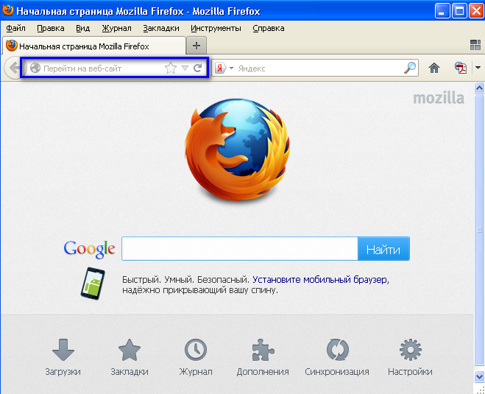
Рисунок 1 "Окно браузера"
- Введите в адресной строке обозревателя IP-адрес страницы портала, нажмите клавишу [Enter]. На главной странице Системы отобразится перечень программных продуктов.
Адрес для подключения предоставляется администратором. Если страница Системы установлена в качестве домашней страницы, то она отобразится сразу после запуска браузера. Для удобства использования рекомендуется добавить адрес портала в закладки интернет-обозревателя, и/или сделать страницу портала Системы стартовой страницей.

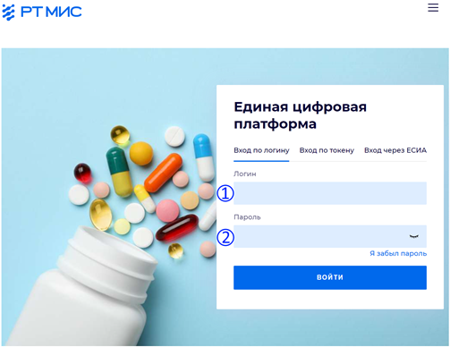
Рисунок 2 "Окно авторизации"
Авторизация в Системе возможна одним из способов:
- с использованием логина и пароля;
- с помощью ЭП (выбора типа токена и ввод пароля).
- через систему ЕСИА.
1. Способ:
- Введите логин учетной записи в поле Имя пользователя (1).
- Введите пароль учетной записи в поле Пароль (2).
- Нажмите кнопку Войти в систему.
2. Способ:
- Выберите тип токена.
- Введите пароль от ЭП в поле Пароль/Пин-код/Сертификат (расположенное ниже поля "Тип токена"). Наименование поля зависит от выбранного типа токена.
- Нажмите кнопку Вход по карте.
3. Способ:
- Перейдите по ссылке Вход через ИА ЕГИСЗ.
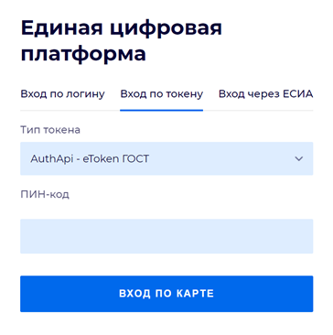
Рисунок 3 "Авторизация через вкладку "Вход по токену"
Будет выполнен переход на страницу авторизации через ЕСИА.
- Введите данные для входа, нажмите кнопку Войти.
Примечания
- Для авторизации с помощью токена на компьютере Пользователя предварительно должно быть установлено и запущено программное обеспечение для выбранного типа токена. Может потребоваться установка сертификатов пользователей администратором системы в программном обеспечении выбранного типа токена.
- Для авторизации через ЕСИА учетная запись пользователя должна быть связана с учетной записью человека в ЕСИА. Учетная запись пользователя должна быть включена в группу "Авторизация через ЕСИА".
При неправильном вводе имени пользователя и (или) пароля отобразится соответствующее сообщение. В этом случае необходимо повторить ввод имени пользователя и (или) пароля.
- Отобразится форма выбора МО.
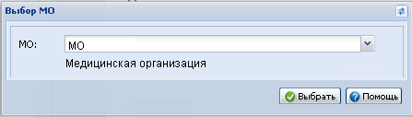
Рисунок 4 "Форма "Выбор МО"
Укажите необходимую МО и нажмите кнопку Выбрать.
- Отобразится форма выбора АРМ по умолчанию.
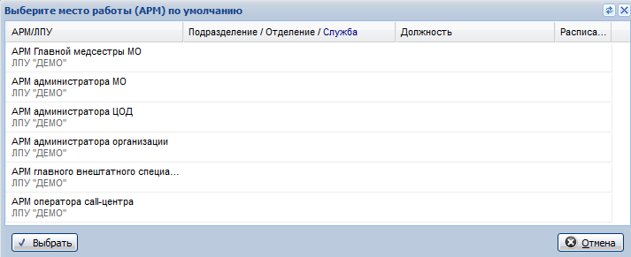
Рисунок 5 "Окно "Выбор места работы (АРМ) по умолчанию"
Примечание – Форма отображается, если ранее не было выбрано место работы по умолчанию, или при входе была изменена МО. После выбора места работы, указанный АРМ будет загружаться автоматически после авторизации.
Выберите место работы в списке, нажмите кнопку Выбрать. Отобразится форма указанного АРМ пользователя.

Смена пароля
При регистрации учетной записи администратор присваивает ей временный пароль. При первом входе в систему пользователь должен сменить временный пароль, выданный администратором.
После ввода имени пользователя, пароля и нажатия кнопки Войти в систему выполняется проверка актуальности пароля, как временного, так и постоянного.
Если истек срок действия временного пароля (срок действия пароля определяется настойками в параметрах системы, то отобразится сообщение пользователю: "Истек срок действия временного пароля. Обратитесь к Администратору системы". Далее процесс аутентификации не производится.
Если временный пароль прошел проверку на актуальность, на форме отображаются поля для смены пароля. Рядом с полями отобразится подсказка с требованиями к паролю (указывается минимальная длина и допустимые символы).
При смене временного пароля на постоянный (при первом входе в систему) выполняется проверка на соответствие пароля установленным требованиям безопасности (минимальная длина, пользовательский пароль должен отличаться от временного на указанное количество символов и т.д.).
Вход в систему возможен, если введен актуальный временный пароль, новый пароль соответствует всем требованиям (требования к паролю указаны в параметрах системы), значения полей "Новый пароль" и "Новый пароль еще раз" идентичны. В процессе ввода нового пароля рядом с полем должна отобразиться зеленая галочка, если введенный пароль удовлетворяет всем требованиям. В процессе подтверждения нового пароля рядом с полем "Новый пароль еще раз" отобразится зеленая галочка, если значения полей "Новый пароль" и "Новый пароль еще раз" идентичны.
При входе в систему происходит сохранение нового пароля.

Порядок проверки работоспособности
Для проверки работоспособности системы необходимо выполнить следующие действия:
- Выполнить авторизацию в Системе и открыть АРМ.
- Вызвать любую форму.
При корректном вводе учетных данных должна отобразиться форма выбора МО или АРМ, либо АРМ пользователя. При выполнении действий должно не должно отображаться ошибок, система должна реагировать на запросы пользователя, например, отображать ту или иную форму.

Модуль "Электронные родовые сертификаты"

Журнал Родовых сертификатов

Общая информация
Форма "Журнал Родовых сертификатов" предназначена для:
- Регистрации Родовых сертификатов в ФСС;
- Запроса номеров зарегистрированных Родовых сертификатов из ФСС;
- Запроса данных Родовых сертификатов, выданных в других регионах, из ФСС;
- Добавления данных о талонах в Родовые сертификаты;
- Просмотра состава Родовых сертификатов.

Условия доступа к форме
Форма доступна пользователям:
- АРМ администратора МО;
- АРМ медицинского статистика;
- АРМ врача стационара;
- АРМ постовой медсестры;
при условии, что учетная запись пользователя добавлена в группу "ЭРС. Оформление документов" или "ЭРС. Руководитель МО".
Для доступа к форме нажмите кнопку ЭРС на боковой панели главной формы АРМ, выберите пункт Журнал Родовых сертификатов.
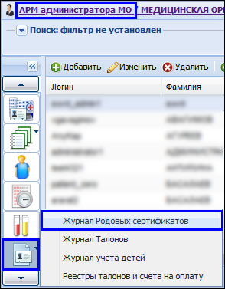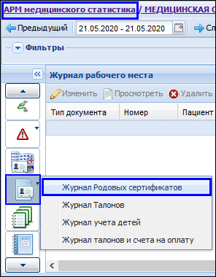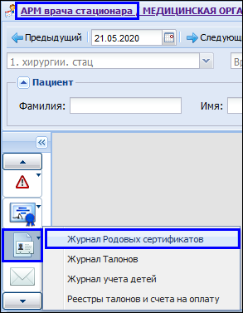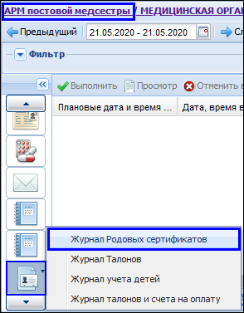
Рисунок 6 "Выбор пункта родовых сертификатов"

Описание формы "Журнал Родовых сертификатов"
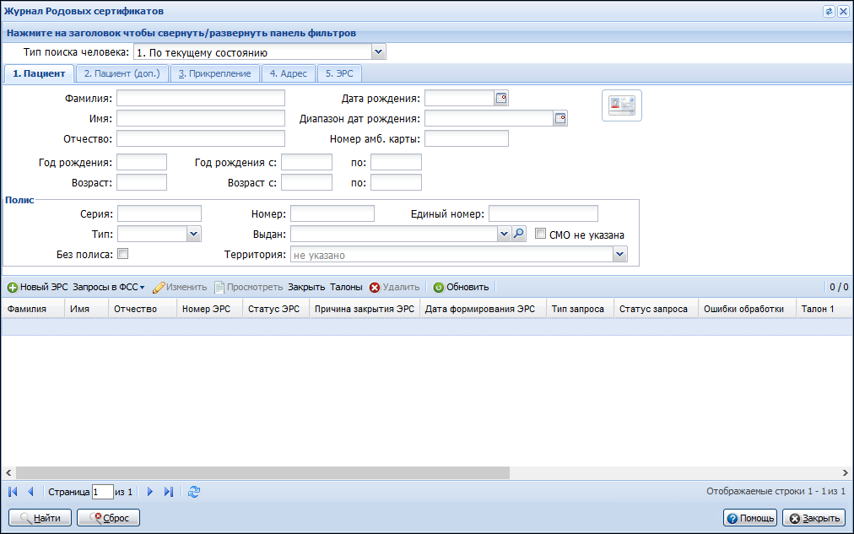
Рисунок 7 "Журнал родовых сертификатов"
Форма включает в себя:
- Панель фильтров.
- Табличную часть - список родовых сертификатов.
- Панель управления.

Панель фильтров
Панель фильтров предназначена для поиска родовых сертификатов и содержит следующие вкладки:
- Пациент;
- Пациент (доп.);
- Прикрепление;
- Адрес;
- ЭРС.
Для поиска Родового сертификата:
- Введите необходимое значение в поля фильтра на нужной вкладке.
- Нажмите кнопку Найти. В списке отобразятся родовые сертификаты, соответствующие заданному критерию.

Список Родовых сертификатов
Табличная область содержит список ЭРС, соответствующих условиям поиска, заданных на панели фильтров. По умолчанию не заполнена.
Список ЭРС содержит поля:
- Фамилия - фамилия получателя ЭРС.
- Имя - имя получателя ЭРС.
- Отчество - отчество получателя ЭРС.
- Номер ЭРС.
- Статус ЭРС.
- Причина закрытия ЭРС.
- Дата формирования ЭРС.
- Тип запроса - отображается тип текущего запроса в ФСС для выбранного родового сертификата. Если для запроса на регистрацию выбранного ЭРС создан запрос результата обработки, то он считается текущим.
- Статус запроса - отображается статус текущего запроса в ФСС для выбранного ЭРС.
- Ошибки обработки - отображаются данные об ошибках из последнего запроса в ФСС для выбранного ЭРС. Одно поле может содержать несколько ошибок.
- Талон 1 - отображается статус Талона 1 выбранного ЭРС.
- Талон 2 - отображается статус Талона 2 выбранного ЭРС.
- Талон 3-1 - отображается статус Талона 3-1 выбранного ЭРС.
- Талон 3-2 - отображается статус Талона 3-2 выбранного ЭРС.

Панель управления
Панель управления содержит кнопки:
- Новый ЭРС - создание нового ЭРС в Системе с возможностью регистрации запроса на получение нового номера ЭРС в ФСС.
- Запросы в ФСС - кнопка вызова меню функций для взаимодействия с системой ЭРС ФСС. Содержит следующие пункты:
- Отправить новый ЭРС на регистрацию в ФСС.
- Запросить результат регистрации нового ЭРС в ФСС.
- Запросить актуальные данные ЭРС по номеру.
- Запросить актуальные данные ЭРС по СНИЛС пациента.
- Запросить актуальные данные по выбранному ЭРС.
- Изменить - редактирование данных уже созданного ЭРС.
- Просмотр - просмотр данных уже созданного ЭРС. При нажатии открывается форма ЭРС в режиме просмотра.
- Закрыть - закрытие родового сертификата.
- Талоны - добавление, редактирование и удаление Талонов Родового сертификата.
- Удалить - удаление родового сертификата.
- Обновить - обновление списка Родовых сертификатов.

Действия с Родовыми сертификатами

Добавление ЭРС
Для создания нового Родового сертификата:
- Нажмите кнопку Новый ЭРС на панели управления. Система автоматически выполнит проверку наличия данных о МО (ИНН и ОГРН) и действующем договоре с ФСС (подробнее см. Проверки на форме).
- В случае наличия данных отобразится форма Человек: Поиск для выбора пациентки, получающей родовой сертификат. Поиск выполняется среди женщин старше 14 лет.
- Выберите пациентку. Система автоматически выполнит проверку наличия у выбранной пациентки открытых Родовых сертификатов.
- В случае наличия у пациентки открытых ЭРС отобразится информационное сообщение о невозможности добавить новый Родовой сертификат. Дальнейшие действия не выполняются.
- Если у пациентки отсутствуют открытые родовые сертификаты, отобразится форма ЭРС: Добавление.
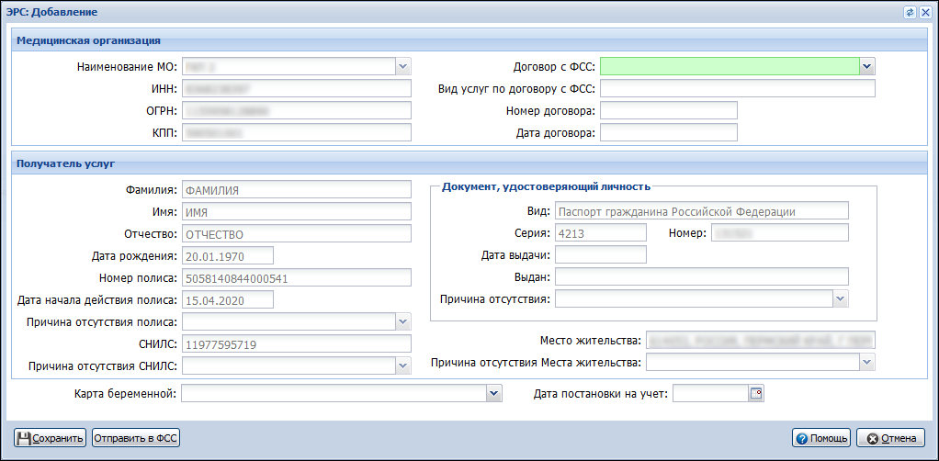
Рисунок 8 "ЭРС: Добавление"

- Заполните поля формы. Нажмите кнопку Сохранить. Запись о новом ЭРС отобразится в списке Родовых сертификатов со статусом "Сформирован".
- Для отправки запроса на регистрацию ЭРС в ФСС нажмите кнопку Отправить в ФСС. Отобразится форма ЭРС. Подписание.
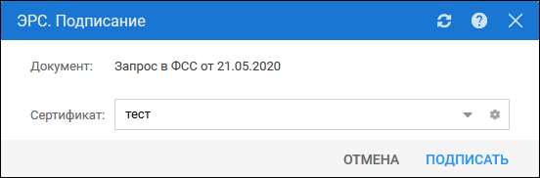
Рисунок 9 "ЭРС. Подписание"

- Выберите сертификат. Нажмите кнопку Подписать.
Запрос на регистрацию ЭРС успешно сформирован и отправлен в ФСС на обработку. После успешной регистрации в ФСС необходимо запросить результат регистрации (номер сформированного ЭРС) в ФСС.

Редактирование ЭРС
Редактирование ЭРС доступно, если выбранный родовой сертификат создан в МО пользователя и находится в статусе "Сформирован" или "Ошибка обработки в ФСС".
Для редактирования родового сертификата:
- Выберите сертификат в списке. Нажмите кнопку Изменить. Система автоматически выполнит проверку наличия данных о МО (ИНН и ОГРН) и действующем договоре с ФСС (подробнее см. Проверки на форме).
- Отобразится форма ЭРС: Редактирование.
- Внесите необходимые изменения. Нажмите кнопку Сохранить.
Данные выбранного ЭРС изменены.

Закрытие ЭРС
Кнопка доступна для родовых сертификатов со статусом "ЭРС открыт" или "ЭРС оказание услуги".
Для закрытия родового сертификата:
- Выберите родовой сертификат в списке. Нажмите кнопку Закрыть. Система автоматически выполнит проверку наличия данных о МО (ИНН и ОГРН) и действующем договоре с ФСС (подробнее см. Проверки на форме).
- Отобразится форма Закрытие Родового сертификата.
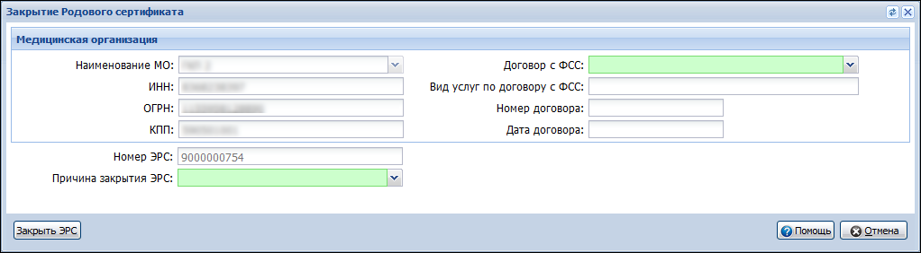
Рисунок 10 "Закрытие родового сертификата"

- Заполните поля формы. Нажмите кнопку Закрыть ЭРС.
- Отобразится форма ЭРС. Подписание.
Рисунок 11 "ЭРС. Подписание"

- Выберите сертификат. Нажмите кнопку Подписать.
Запрос на закрытие родового сертификата успешно сформирован и отправлен в ФСС.

Удаление ЭРС
Кнопка доступна для родовых сертификатов, находящихся в статусах "Сформирован" или "Ошибка обработки в ФСС".
Для удаления родового сертификата:
- Выберите родовой сертификат в списке. Нажмите кнопку Удалить.
- Подтвердите действие.
Родовой сертификат удален.

Запросы в ФСС

Отправить новый ЭРС на регистрацию в ФСС
Отправка нового ЭРС на регистрацию в ФСС доступна, если выбранный в списке Родовой сертификат находится в статусе "Сформирован" или текущий запрос в ФСС для ЭРС имеет статус "Ошибка отправки".
Для отправки ЭРС на регистрацию:
- Выберите родовой сертификат в списке. Нажмите кнопку Запросы в ФСС, выберите пункт Отправить новый ЭРС на регистрацию в ФСС.
- Если ЭРС находится в статусе "Сформирован", отобразится форма ЭРС. Подписание.
Рисунок 12 "ЭРС. Подписание"
- Выберите сертификат. Нажмите кнопку Подписать.
ЭРС изменил статус на "Отправлен на обработку в ФСС". Запрос на регистрацию ЭРС успешно сформирован и отправлен в ФСС на обработку.
Если текущий запрос в ФСС имеет статус "Ошибка отправки", выполняется повторная отправка. Выбранный ЭРС отображается в списке со статусом "Отправлен на обработку в ФСС".

Запросить результат регистрации нового ЭРС в ФСС
Пункт предназначен для получения данных по ранее зарегистрированному запросу номера ЭРС.
Отправка запроса результата регистрации нового ЭРС в ФСС доступна, если выбранный ЭРС находится в статусе "Успешно зарегистрирован в ФСС" и для него не выполнен запрос результата обработки.
Для отправки запроса:
- Выберите родовой сертификат в списке. Нажмите кнопку Запросы в ФСС, выберите пункт Запросить результат регистрации нового ЭРС в ФСС.
- Отобразится форма Запрос результата регистрации нового ЭРС.
- Выберите сертификат. Нажмите кнопку Подписать.
Запрос успешно сформирован и отправлен в ФСС.

Запросить актуальные данные ЭРС по номеру
Пункт предназначен для получения актуальных данных ЭРС по номеру.
Для отправки запроса:
- Нажмите кнопку Запросы в ФСС, выберите пункт Запросить актуальные данные ЭРС по номеру. Система автоматически выполнит проверку наличия данных о МО (ИНН и ОГРН) и действующем договоре с ФСС (подробнее см. Проверки на форме).
- Отобразится форма Человек: Поиск для выбора пациентки, чьи данные об ЭРС необходимо актуализировать. Поиск выполняется среди женщин старше 14 лет.
- Выберите пациентку. Отобразится форма Запрос актуальных данных ЭРС из ФСС.
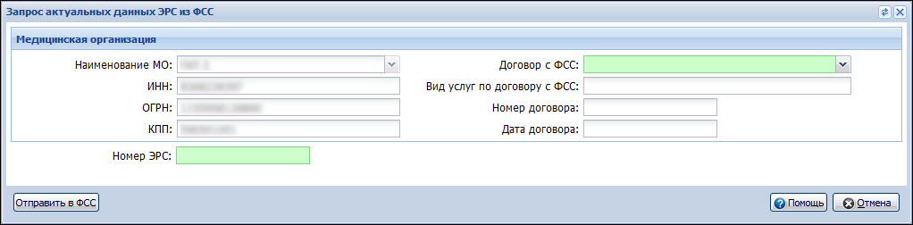
Рисунок 13 "Запрос актуальных данных ЭРС из ФСС"

- Заполните поля формы. Нажмите кнопку Отправить в ФСС.
- Отобразится форма ЭРС. Подписание.
Рисунок 14 "ЭРС. Подписание"

- Выберите сертификат. Нажмите кнопку Подписать.
Запрос успешно сформирован и отправлен в ФСС.

Запросить актуальные данные ЭРС по СНИЛС пациента
Пункт предназначен для получения актуальных данных ЭРС по СНИЛС пациента.
Для отправки запроса:
- Нажмите кнопку Запросы в ФСС, выберите пункт Запросить актуальные данные ЭРС по СНИЛС пациента. Система автоматически выполнит проверку наличия данных о МО (ИНН и ОГРН) и действующем договоре с ФСС (подробнее см. Проверки на форме).
- Отобразится форма Человек: Поиск для выбора пациентки, чьи данные об ЭРС необходимо актуализировать. Поиск выполняется среди женщин старше 14 лет, имеющих СНИЛС.
- Выберите пациентку. Отобразится форма Запрос актуальных данных ЭРС из ФСС.
Рисунок 15 "Запрос актуальных данных ЭРС из ФСС"

- Заполните поля формы. Нажмите кнопку Отправить в ФСС.
- Отобразится форма ЭРС. Подписание.
Рисунок 16 "ЭРС. Подписание"

- Выберите сертификат. Нажмите кнопку Подписать.
Запрос успешно сформирован и отправлен в ФСС.

Запросить актуальные данные по выбранному ЭРС
Пункт предназначен для получения актуальных данных по выбранному ЭРС.
Отправка запроса возможна, если выбранный родовой сертификат имеет статус "ЭРС открыт" или "ЭРС оказание услуги".
Для отправки запроса:
- Выберите Родовой сертификат в списке. Нажмите кнопку Запросы в ФСС, выберите пункт Запрос актуальных данных ЭРС из ФСС. Система автоматически выполнит проверку наличия данных о МО (ИНН и ОГРН) и действующем договоре с ФСС (подробнее см. Проверки на форме).
- Выберите пациентку. Отобразится форма Запрос актуальных данных ЭРС из ФСС.
Рисунок 17 "Запрос актуальных данных ЭРС из ФСС"

- Заполните поля формы. Нажмите кнопку Отправить в ФСС.
- Отобразится форма ЭРС. Подписание.
Рисунок 18 "ЭРС. Подписание"

- Выберите сертификат. Нажмите кнопку Подписать.
Запрос успешно сформирован и отправлен в ФСС.

Талоны Родового сертификата
Форма Талоны Родового сертификата предназначена для создания талонов ЭРС и просмотра подробных сведений о текущих талонах выбранного ЭРС.
Важно!
- Добавление и редактирование Талонов доступно, если ЭРС находится в статусе "ЭРС открыт" или "ЭРС оказание услуги".
- Родовой сертификат может содержать только один Талон каждого типа. В случае, если Талон данного типа уже создан для Родового сертификата, то соответствующий пункт меню недоступен для выбора.

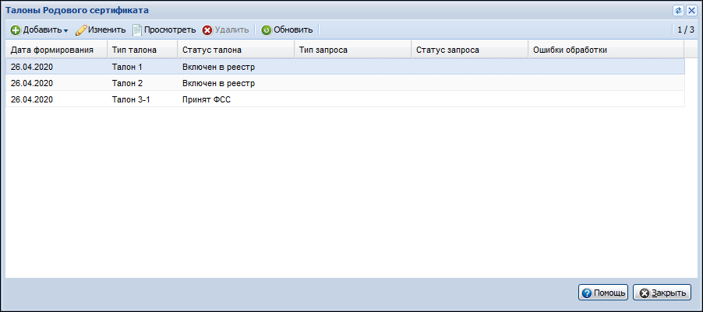
Рисунок 19 "Талоны родового сертификата"

Добавление Талона 1
Для добавления талона:
- Выберите Родовой сертификат в списке. Нажмите кнопку Талоны. Отобразится форма Талоны Родового сертификата.
- Нажмите кнопку Добавить, выберите пункт Талон 1. Система автоматически выполнит проверку наличия данных о получателе услуг (пациентке) и действующем договоре с ФСС на осуществление медицинской помощи женщинам в период беременности (подробнее см. Проверки на форме).
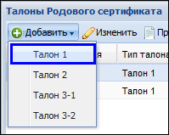
Рисунок 20 "Кнопка "Добавить"

- Отобразится форма Талон 1: Добавление.
- Заполните поля формы. Нажмите кнопку Сохранить.
Талон 1 отобразится в списке на форме Талоны Родового сертификата.

Добавление Талона 2
Для добавления талона:
- Выберите родовой сертификат в списке. Нажмите кнопку Талоны. Отобразится форма Талоны Родового сертификата.
- Нажмите кнопку Добавить, выберите пункт Талон 2. Система автоматически выполнит проверку наличия данных о получателе услуг (пациентке) и действующем договоре с ФСС на осуществление медицинской помощи женщинам и новорожденным в период родов и послеродовой период (подробнее см. Проверки на форме).
Отобразится форма Талон 2: Добавление.
- Заполните поля формы. Нажмите кнопку Сохранить.
Талон 2 отобразится в списке на форме Талоны Родового сертификата.

Добавление Талона 3-1
Для добавления талона:
- Выберите родовой сертификат в списке. Нажмите кнопку Талоны. Отобразится форма Талоны Родового сертификата.
- Нажмите кнопку Добавить, выберите пункт Талон 3-1. Система автоматически выполнит проверку наличия данных о получателе услуг (пациентке), зарегистрированных в ФСС данных о ребёнке и действующем договоре с ФСС на проведение профилактических медицинских осмотров детей в первые полгода жизни (подробнее см. Проверки на форме).
- Отобразится форма Талон 3: Добавление.
- Заполните поля формы. Нажмите кнопку Сохранить.
Талон 3-1 отобразится в списке на форме Талоны Родового сертификата.

Добавление Талона 3-2
Для добавления талона:
- Выберите родовой сертификат в списке. Нажмите кнопку Талоны. Отобразится форма Талоны Родового сертификата.
- Нажмите кнопку Добавить, выберите пункт Талон 3-2. Система автоматически выполнит проверку наличия данных о получателе услуг (пациентке), зарегистрированных в ФСС данных о ребёнке и действующем договоре с ФСС на проведение профилактических медицинских осмотров детей во вторые полгода жизни (подробнее см. Проверки на форме).
- Отобразится форма Талон 3: Добавление.
- Заполните поля формы. Нажмите кнопку Сохранить.
Талон 3-2 отобразится в списке на форме Талоны Родового сертификата.

Редактирование Талонов
Редактирование доступно, если талон создан в МО пользователя и находится в статусах "Сформирован", "Подписан МО", "Подписан Руководителем МО", "Готов к регистрации в ФСС", "Ошибка обработки в ФСС".
Для изменения данных в талоне:
- Выберите талон в списке на форме Талоны Родового сертификата. Нажмите кнопку Изменить.
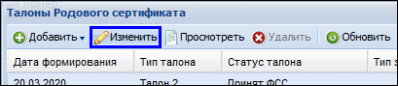
Рисунок 21 "Кнопка "Изменить"

- Отобразится форма Талона выбранного типа в режиме редактирования.
- Внесите необходимые изменения. Нажмите кнопку Сохранить.
Данные Талона изменены.

Удаление Талонов
Доступно удаление Талонов, созданных в МО пользователя и находящихся в статуах "Сформирован", "Подписан МО", "Подписан Руководителем МО", "Готов к регистрации в ФСС", "Ошибка обработки в ФСС".
Для изменения данных в талоне:
- Выберите талон в списке на форме Талоны Родового сертификата. Нажмите кнопку Удалить.
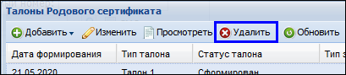
Рисунок 22 "Кнопка "Удалить"

- Подтвердите действие. Талон удален из списка.

Проверки на форме

Проверка наличия данных о МО
Проверка выполняется при добавлении нового ЭРС, редактировании, закрытии уже созданных ЭРС, запросе актуальных данных ЭРС по номеру, по СНИЛС, добавлении Талонов.
При совершении указанных выше действий автоматически выполняется проверка наличия в Системе данных о ИНН и ОГРН МО.
В случае отсутствия данных для пользователя отображается сообщение о необходимости внести необходимые данные о МО в Систему. Дальнейшие действия не выполняются.
Важно!
Работа с сервисом ЭРС ФСС доступна только МО с 10-значным ИНН юридического лица. При необходимости укажите в Паспорте МО корректный ИНН.

Проверка наличия действующего договора с ФСС
Проверка выполняется при добавлении нового ЭРС, редактировании, закрытии уже созданных ЭРС, запросе актуальных данных ЭРС по номеру, по СНИЛС, добавлении Талонов.
При совершении указанных выше действий автоматически выполняется проверка наличия в Системе данных о действующем договоре с ФСС.
В случае отсутствия данных для пользователя отображается сообщение о необходимости внести данные договора с ФСС в Паспорт МО.

Проверка наличия действующего договора с ФСС по определенному виду услуг
Проверка выполняется при добавлении Талонов:
- При добавлении Талона 1 необходимы данные о действующем договоре с ФСС на осуществление медицинской помощи женщинам в период беременности.
- При добавлении Талона 2 необходимы данные о действующем договоре с ФСС на осуществление медицинской помощи женщинам и новорожденным в период родов и послеродовой период.
- При добавлении Талона 3-1 необходимы данные о действующем договоре с ФСС на проведение профилактических медицинских осмотров детей в первые полгода жизни.
- При добавлении Талона 3-2 необходимы данные о действующем договоре с ФСС на проведение профилактических медицинских осмотров детей во вторые полгода жизни.
В случае отсутствия данных для пользователя отображается сообщение о необходимости внести данные договора с ФСС на требуемый вид услуг в Паспорт МО.

Проверка наличия данных о получателе услуг
Проверка выполняется при добавлении Талонов.
Для успешного добавления Талонов в Систему должны быть занесены следующие данные:
- Фамилия пациентки;
- Имя пациентки;
- Дата рождения пациентки;
- Действующий полис ОМС;
- СНИЛС;
- Документ, удостоверяющий личность, в том числе:
- Тип;
- Серия;
- Номер;
- Кем выдан.
- Адрес места проживания или Адрес места регистрации.
Если какие-либо из указанных данных отсутствуют, для пользователя отображается информационное сообщение о необходимости внести в Систему недостающие данные пациентки с приложением списка недостающих данных.

Талоны Родового сертификата
- Условия доступа к форме
- Описание формы "Талоны Родового сертификата"
- Список талонов Родового сертификата
- Панель управления
- Описание формы "Талон 1"
- Описание формы "Талон 2"
- Описание формы "Талон 3"
- Работа с талонами ЭРС

Условия доступа к форме
Форма доступна пользователям:
- АРМ администратора МО;
- АРМ медицинского статистика;
- АРМ врача стационара;
- АРМ постовой медсестры.
при условии, что учетная запись пользователя добавлена в группу "ЭРС. Оформление документов" или "ЭРС. Руководитель МО".
Форма может быть вызвана по кнопке Талоны на панели управления формы Журнал Родовых сертификатов.

Описание формы "Талоны Родового сертификата"
Форма Талоны Родового сертификата предназначена для создания талонов ЭРС и просмотра подробных сведений о текущих талонах выбранного ЭРС.
Рисунок 23 "Талоны родового сертификата"
Форма включает в себя:
- Табличную часть - список талонов Родового сертификата.
- Панель управления.

Список талонов Родового сертификата
Табличная часть содержит список Талонов ЭРС.
Список содержит поля:
- Дата формирования.
- Тип талона.
- Статус талона.
- Тип запроса - отображается тип текущего запроса в ФСС для выбранного Талона. Если для Запроса на регистрацию данного Талона создан Запрос результата обработки, то он считается текущим.
- Статус запроса
- Ошибки обработки.

Панель управления
Панель управления содержит кнопки:
- Добавить - добавление нового Талона. Кнопка доступна для Родовых сертификатов в статусе "ЭРС открыт" и "ЭРС оказание услуги". Возможно добавление Талонов:
- Талон 1.
- Талон 2.
- Талон 3-1.
- Талон 3-2.
Важно! Родовой сертификат может содержать только один Талон каждого типа. В случае, если Талон данного типа уже создан для Родового сертификата, то соответствующий пункт меню недоступен для выбора.
- Изменить - редактирование данных талона ЭРС. Кнопка доступна для Родовых сертификатов в статусе "ЭРС открыт" и "ЭРС оказание услуги".
- Просмотр - просмотр данных талона ЭРС.
- Удалить - удаление талона ЭРС. Кнопка доступна талонов, созданных в МО пользователя и находящихся в статусах "Сформирован", "Подписан МО", "Подписан Руководителем МО", "Готов к регистрации в ФСС", "Ошибка обработки в ФСС".

Описание формы "Талон 1"
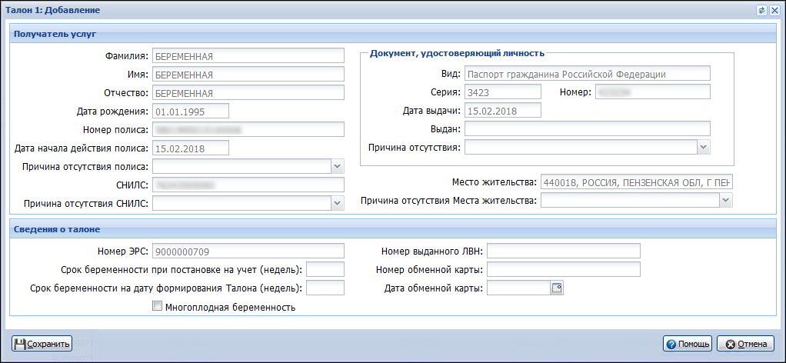
Рисунок 24 "Талон 1: Добавление"
Форма содержит следующие поля:
- Блок Получатель услуг:
- Фамилия - фамилия пациентки. Недоступно для редактирования. Обязательно для заполнения.
- Имя - имя пациентки. Недоступно для редактирования. Обязательно для заполнения.
- Отчество - отчество пациентки. Недоступно для редактирования. Необязательно для заполнения.
- Дата рождения - дата рождения пациентки. Недоступно для редактирования. Обязательно для заполнения.
- Номер полиса - номер действующего полиса ОМС пациентки. Недоступно для редактирования. Необязательно для заполнения.
- Дата начала действия полиса - дата начала действия полиса ОМС пациентки. Недоступно для редактирования. Необязательно для заполнения.
- Причина отсутствия полиса - поле с выпадающим списком. Доступно для редактирования и обязательно для заполнения только в случае отсутствия данных о полисе ОМС.
- СНИЛС - номер СНИЛС пациентки. Недоступно для редактирования. Необязательно для заполнения.
- Причина отсутствия СНИЛС - поле с выпадающим списком. Доступно для редактирования и обязательно для заполнения только в случае отсутствия данных о СНИЛС.
- Блок Документ, удостоверяющий личность:
- Вид - вид документа, удостоверяющего личность пациентки. Недоступно для редактирования.
- Серия - серия документа, удостоверяющего личность пациентки. Недоступно для редактирования. Необязательно для заполнения.
- Номер - номер документа, удостоверяющего личность пациентки. Недоступно для редактирования. Необязательно для заполнения.
- Дата выдачи - дата выдачи документа, удостоверяющего личность пациентки. Недоступно для редактирования.
- Выдан - наименование органа, выдавшего документ, удостоверяющий личность пациентки. Недоступно для редактирования. Необязательно для заполнения.
- Причина отсутствия - поле с выпадающим списком. Доступно для редактирования и обязательно для заполнения в случае отсутствия следующих данных о документе, удостоверяющем личности пациентки:
  - Тип УДЛ;
  - Серия УДЛ;
  - Номер УДЛ;
  - Выдавший орган.
- Место жительства - адрес проживания и адрес регистрации пациентки. Недоступно для редактирования. Необязательно для заполнения.
- Причина отсутствия Места жительства - поле с выпадающим списком. Доступно для редактирования и обязательно для заполнения только в случае отсутствия данных о месте жительства.
- Блок Сведения о талоне:
- Номер ЭРС - поле ввода числа. Обязательно для заполнения. Недоступно для редактирования. По умолчанию заполнено номером Родового сертификата, для которого формируется Талон.
- Срок беременности при постановке на учет (недель) - поле ввода числа. Обязательно для заполнения.
- Срок беременности на дату формирования Талона (недель) - поле ввода числа. Обязательно для заполнения.
- Флаг Многоплодная беременности - по умолчанию не установлен.
- Номер выданного ЛВН - поле ввода числа. Автоматически заполняется номером открытого ЛВН с причиной нетрудоспособности "Отпуск по беременности и родам". Недоступно для редактирования, необязательно для заполнения.
- Номер обменной карты - поле ввода числа. Необязательно для заполнения.
- Дата обменной карты - поле ввода даты. Необязательно для заполнения.
- Флаг Была оказана правовая, психологическая и медико-социальная помощь - по умолчанию установлен. Доступен для редактирования.

Описание формы "Талон 2"
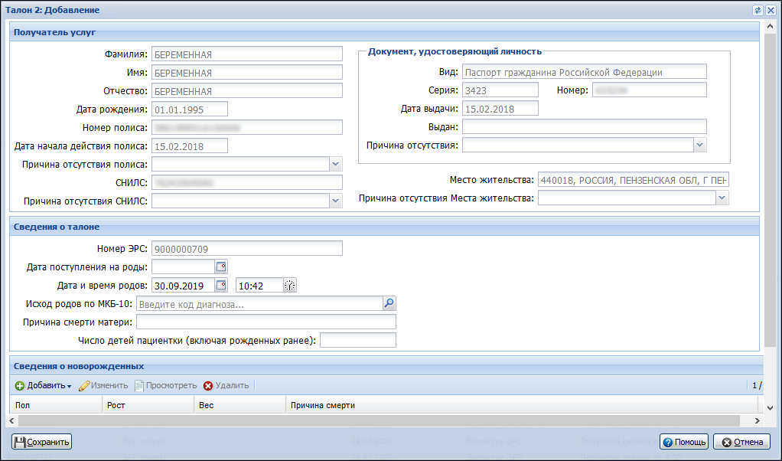
Рисунок 25 "Талон 2: Добавление"
Форма содержит следующие поля:
- Блок Получатель услуг. См. описание в Талоне 1.
- Блок Сведения о талоне.
- Номер ЭРС - поле ввода числа. Обязательно для заполнения. Недоступно для редактирования. По умолчанию заполнено номером Родового сертификата, для которого формируется Талон.
- Дата поступления на роды - поле ввода даты. Обязательно для заполнения. Доступно для редактирования. По умолчанию не заполнено. Недопустим ввод даты позднее текущей.
- Дата и время родов - поле ввода даты и времени. Обязательно для заполнения.
- Исход родов по МКБ-10 - значение из справочника МКБ-10. По умолчанию не заполнено. Обязательно для заполнения.
- Причина смерти матери - поле ввода текста (не более 100 символов). Необязательно для заполнения.
- Число детей пациентки (включая рожденных ранее) - поле ввода числа. Обязательно для заполнения. По умолчанию не заполнено.
- Блок Сведения о новорожденных. Блок состоит из:
- Панели инструментов. Содержит следующие кнопки:
  - Добавить:
    - Новый.
    - Из специфики родов.
  - Изменить.
  - Просмотр.
  - Удалить.
- Табличной части. Содержит следующие поля:
- Пол.
- Рост.
- Вес.
- Причина смерти.

Описание формы "Талон 3"
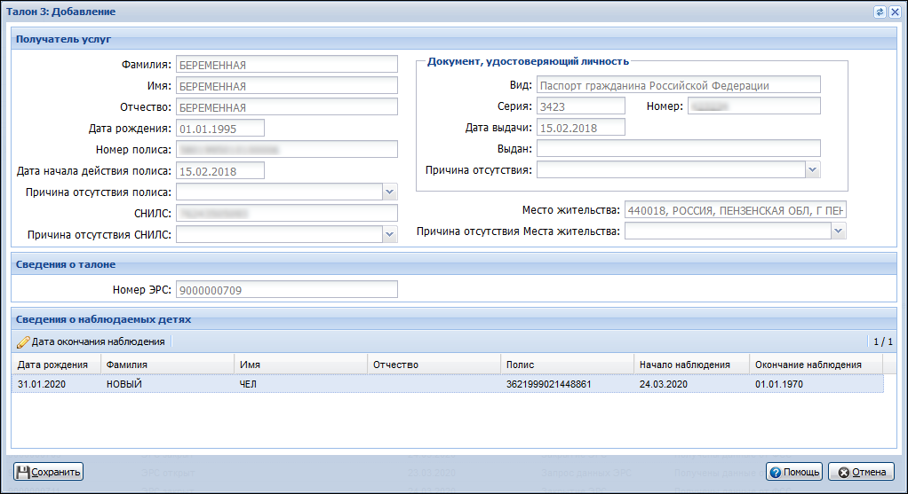
Рисунок 26 "Талон 3: Добавление"
Форма содержит следующие поля:
- Блок Получатель услуг. См. описание в Талоне 1.
- Блок Сведения о талоне
- Номер ЭРС - поле ввода числа. Обязательно для заполнения. Недоступно для редактирования. По умолчанию заполнено номером Родового сертификата, для которого формируется Талон.
- Блок Сведения о наблюдаемых детях состоит из:
- Панели инструментов. Содержит следующие кнопки:
- Дата окончания наблюдения.
- Табличная область. Содержит следующие поля:
- Дата рождения - дата рождения ребенка.
- Фамилия - фамилия ребенка.
- Имя - имя ребенка.
- Отчество - отчество ребенка.
- Полис - полис ОМС ребенка.
- Начало наблюдения - дата начала наблюдения.
- Окончание наблюдения - дата окончания наблюдения.
Блок Сведения о наблюдаемых детях заполняется автоматически сведениями о детях, поставленных на учет, которые успешно зарегистрированы в ФСС.

Работа с талонами ЭРС
Описание работы с талонами ЭРС см. Журнал Родового сертификата.

ЭРС: Добавление
- Условия доступа к форме
- Описание формы
- Действия с Родовыми сертификатами

Условия доступа к форме
Форма доступна пользователям:
- АРМ администратора МО;
- АРМ медицинского статистика;
- АРМ врача стационара;
- АРМ постовой медсестры.
при условии, что учетная запись пользователя добавлена в группу "ЭРС. Оформление документов" или "ЭРС. Руководитель МО".
Форма может быть вызвана по кнопкам Новый ЭРС, Изменить, Просмотр на панели управления формы Журнал Родовых сертификатов.

Описание формы
Рисунок 27 "ЭРС: Добавление"
Форма содержит поля:
- Блок Медицинская организация:
- Наименование МО. Недоступно для редактирования. По умолчанию - МО пользователя. Необязательно для заполнения.
- ИНН. Недоступно для редактирования. По умолчанию - ИНН МО пользователя. Обязательно для заполнения.
- ОГРН. Недоступно для редактирования. По умолчанию - ОГРН МО пользователя. Обязательно для заполнения.
- КПП. Недоступно для редактирования. По умолчанию - КПП МО пользователя. Необязательно для заполнения
- Договор с ФСС. Поле с выпадающим списком договоров с ФСС МО пользователя. Для выбора доступны только действующие договоры. По умолчанию отображается первый в списке договор, соответствующий условиям. Доступно для редактирования. Обязательно для заполнения.
- Вид услуг по договору с ФСС - вид услуг по договору с ФСС. Недоступно для редактирования. Обязательно для заполнения.
- Номер договора. - номер договора с ФСС. Недоступно для редактирования. Обязательно для заполнения.
- Дата договора - дата начала действия договора с ФСС. Недоступно для редактирования. Обязательно для заполнения.
- Блок Получатель услуг:
- Фамилия - фамилия пациентки. Недоступно для редактирования. Обязательно для заполнения.
- Имя - имя пациентки. Недоступно для редактирования. Обязательно для заполнения.
- Отчество - отчество пациентки. Недоступно для редактирования. Необязательно для заполнения.
- Дата рождения - дата рождения пациентки. Недоступно для редактирования. Обязательно для заполнения.
- Номер полиса - номер действующего полиса ОМС пациентки. Недоступно для редактирования. Необязательно для заполнения.
- Дата начала действия полиса - дата начала действия полиса ОМС пациентки. Недоступно для редактирования. Необязательно для заполнения.
- Причина отсутствия полиса - поле с выпадающим списком. Доступно для редактирования и обязательно для заполнения только в случае отсутствия данных о полисе ОМС.
- СНИЛС - номер СНИЛС пациентки. Недоступно для редактирования. Необязательно для заполнения.
- Причина отсутствия СНИЛС - поле с выпадающим списком. Доступно для редактирования и обязательно для заполнения только в случае отсутствия данных о СНИЛС.
- Блок Документ, удостоверяющий личность:
- Вид - вид документа, удостоверяющего личность пациентки. Недоступно для редактирования.
- Серия - серия документа, удостоверяющего личность пациентки. Недоступно для редактирования. Необязательно для заполнения.
- Номер - номер документа, удостоверяющего личность пациентки. Недоступно для редактирования. Необязательно для заполнения.
- Дата выдачи - дата выдачи документа, удостоверяющего личность пациентки. Недоступно для редактирования.
- Выдан - наименование органа, выдавшего документ, удостоверяющий личность пациентки. Недоступно для редактирования. Необязательно для заполнения.
- Причина отсутствия - поле с выпадающим списком. Доступно для редактирования и обязательно для заполнения в случае отсутствия следующих данных о документе, удостоверяющем личности пациентки:
  - Тип УДЛ;
  - Серия УДЛ;
  - Номер УДЛ;
  - Выдавший орган.
- Место жительства - адрес проживания и адрес регистрации пациентки. Недоступно для редактирования. Необязательно для заполнения.
- Причина отсутствия Места жительства - поле с выпадающим списком. Доступно для редактирования и обязательно для заполнения только в случае отсутствия данных о месте жительства.
- Карта беременной - поле с выпадающим списком из записей регистра по беременности пациентки. По умолчанию не заполнено. Не обязательно для заполнения.
- Дата постановки на учет - поле ввода даты постановки на учет по беременности. Если указана карта беременной, то, автоматически заполняется датой постановки на учет из указанной записи регистра. Недоступно для редактирования. Если карта беременной не указана, поле по умолчанию не заполнено, доступно для редактирования, не обязательно для заполнения.

Действия с Родовыми сертификатами
Описание работы с ЭРС см. Журнал Родовых сертификатов.

Журнал талонов

Общая информация
Форма "Журнал талонов" предназначена для:
- Регистрации пакета талонов родовых сертификатов в ФСС.
- Просмотра текущего состояния талонов родовых сертификатов в разрезе МО.

Условия доступа у форме
Форма доступна пользователям:
- АРМ администратора МО;
- АРМ медицинского статистика;
- АРМ врача стационара;
- АРМ постовой медсестры
при условии, что учетная запись пользователя добавлена в группу "ЭРС. Оформление документов" или "ЭРС. Руководитель МО".
Для доступа к форме нажмите кнопку ЭРС на боковой панели главной формы АРМ, выберите пункт Журнал Талонов.

Описание формы "Журнал талонов"
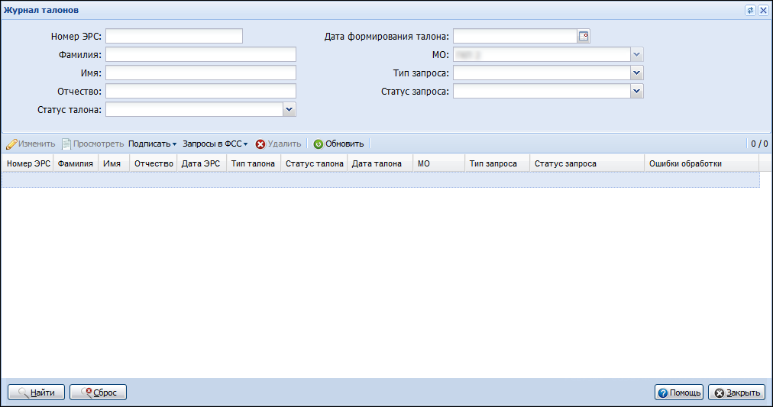
Рисунок 28 "Журнал талонов"
Форма включает в себя:
- Панель фильтров.
- Табличная часть - список талонов родовых сертификатов.
- Панель управления.

Панель фильтров
Панель фильтров служит для удобства поиска талонов родовых сертификатов.
Панель фильтров содержит следующие поля:
- Номер ЭРС.
- Фамилия.
- Имя.
- Отчество.
- Тип талона.
- Статус талона.
- Дата формирования талона. По умолчанию указан период, на 7 дней предшествующий текущей дате. Обязательно для заполнения. Максимальный период, допустимый для выбора – 1 месяц, независимо от текущей даты.
- МО - отображается наименование МО пользователя. Недоступно для редактирования.
- Тип запроса.
- Статус запроса.
Для поиска талона родового сертификата:
- Введите необходимое значение в поля фильтра на нужной вкладке.
- Нажмите кнопку Найти. В списке отобразятся талоны родовых сертификатов, соответствующие заданному критерию.

Список родовых сертификатов
Табличная область содержит список талонов ЭРС, подходящих под условия поиска, заданных на панели фильтров.
Список талонов ЭРС содержит поля:
- Номер ЭРС.
- Фамилия - фамилия получателя услуг.
- Имя - имя получателя услуг.
- Отчество - отчество получателя услуг.
- Дата ЭРС - дата формирования ЭРС.
- Тип талона.
- Статус талона.
- Дата талона - дата формирования талона.
- МО - МО формирования талона.
- Тип запроса - отображается тип текущего запроса в ФСС для выбранного талона. Если для запроса на регистрацию выбранного талона создан запрос результата обработки, то он считается текущим.
- Статус запроса - отображает статус текущего запроса в ФСС по выбранному талону.
- Ошибки обработки - ошибки из последнего запроса по талону.

Панель управления
Панель управления содержит кнопки:
- Изменить - редактирование данных талона родового сертификата.
- Просмотр - просмотр данных талона родового сертификата. При нажатии отобразится форма просмотра талона, выбранного типа.
- Подписать - кнопка вызова меню функций для подписания талона электронной подписью.
- Подписать от лица МО.
- Подписать от лица руководителя МО.
- Запросы в ФСС - кнопка вызова меню функций для взаимодействия с системой ЭРС ФСС. Содержит следующие пункты:
- Зарегистрировать талоны в ФСС.
- Запросить статус регистрации талонов в ФСС.
- Запросить актуальные данные талонов из ФСС.
- Удалить - удаление талона родового сертификата.
- Обновить - обновление списка талонов родовых сертификатов.

Действия с талонами родовых сертификатов

Редактирование талона ЭРС
Для редактирования доступны талоны, находящиеся в статусе "Сформирован", "Подписан МО", "Подписан Руководителем МО", "Готов к регистрации в ФСС", "Ошибка обработки в ФСС".
Редактирование талона ЭРС доступно, если родовой сертификат находится в статусе "ЭРС открыт" или "ЭРС оказание услуги".
Для редактирования талона родового сертификата:
- Выберите талон ЭРС в списке. Нажмите кнопку Изменить. Система автоматически выполнит проверку наличия данных о получателе услуг (пациентке) и действующем договоре с ФСС на выполнение определенных услуг, в зависимости от типа выбранного талона.
- Отобразится форма редактирования талона, выбранного типа (См. Талоны Родового сертификата).
- Внесите необходимые изменения. Нажмите кнопку Сохранить.

Подписание талона ЭРС
Для подписания от лица МО доступны талоны, находящиеся в статусе "Сформирован", "Подписан МО", "Подписан Руководителем МО", "Готов к регистрации в ФСС".
Для подписания от лица руководителя МО доступны талоны, находящиеся в статусе "Сформирован", "Подписан МО", "Готов к регистрации в ФСС".
Для подписания талона ЭРС:
- Выберите талон ЭРС в списке. Нажмите кнопку Подписать, выберите пункт Подписать от лица МО или Подписать от лица руководителя МО.
- Отобразится форма ЭРС. Подписание.
Рисунок 29 "ЭРС. Подписание"

- Выберите сертификат. Нажмите кнопку Подписать.
Примечания:
- При повторном подписании статус талона не изменяется.
- При подписании талона со статусом "Сформирован", статус меняется на "Подписан МО" или "Подписан руководителем МО", в зависимости от вида подписи.
- При подписании талона от лица МО и от лица руководителя МО, статус талона изменяется на "Готов к регистрации".

Удаление талона ЭРС
Возможно удаление талонов, находящихся в статусах "Сформирован", "Подписан МО", "Подписан Руководителем МО", "Готов к регистрации в ФСС", "Ошибка обработки в ФСС".
Для удаления талона ЭРС:
- Выберите талон в списке. Нажмите кнопку Удалить.
- Подтвердите действие.
Талон родового сертификата удален.

Запросы в ФСС

Регистрация талонов в ФСС
Зарегистрировать в ФСС можно талоны, созданные в МО пользователя и находящиеся в статусе "Готов к регистрации".
Для отправки запроса:
- Нажмите кнопку Запросы в ФСС, выберите пункт Зарегистрировать талоны в ФСС. Система автоматически выполнит проверку наличия данных о МО и действующем договоре с ФСС.
- При наличии готовых к регистрации талонов, отобразится форма Регистрация талонов в ФСС.
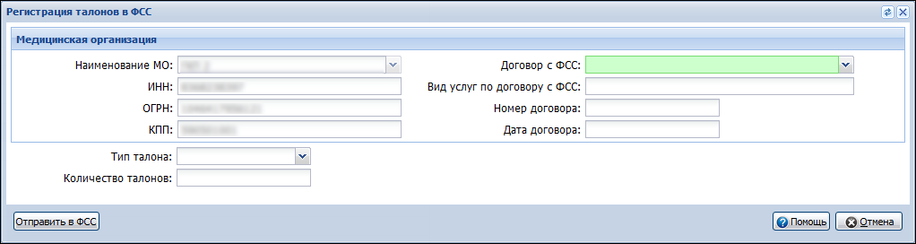
Рисунок 30 "Регистрация талонов в ФСС"

- Заполните поля формы. Нажмите кнопку Сохранить.
Запрос на регистрацию талонов отправлен в ФСС.
При отсутствии талонов готовых к регистрации в ФСС, для пользователя отображается информационное сообщение.

Запрос статуса регистрации талонов в ФСС
Запрос может быть выполнен для талонов, находящихся в статусе "Успешно зарегистрирован в ФСС", при условии отсутствия результатов обработки.
Для отправки запроса:
- Нажмите кнопку Запросы в ФСС, выберите пункт Запросить статус регистрации талонов в ФСС.
- Отобразится форма Запрос статуса регистрации талонов в ФСС.
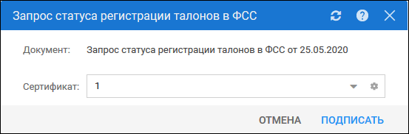
Рисунок 31 "Запрос статуса регистрации талонов в ФСС"

- Выберите сертификат. Нажмите кнопку Подписать.
Запрос статуса регистрации талонов сформирован и отправлен в ФСС.

Запрос актуальных данных талонов из ФСС
Для отправки запроса:
- Нажмите кнопку Запросы в ФСС, выберите пункт Запросить актуальные данные талонов в ФСС. Система автоматически выполнит проверку наличия данных о МО и действующем договоре с ФСС.
- Отобразится форма Запрос актуальных данных талонов из ФСС.
- Заполните поля формы. Нажмите кнопку Отправить в ФСС.
- Отобразится форма ЭРС. Подписание.
Рисунок 32 "ЭРС. Подпсание"

- Выберите сертификат. Нажмите кнопку Подписать.
Запрос актуальных данных талонов сформирован и отправлен в ФСС.

Журнал учета детей

Общая информация
Форма Журнал учета детей предназначена для работы со сведениями о постановке детей на учет в ФСС в рамках наблюдения в первый год жизни.

Условия доступа к форме
Форма доступна пользователям:
- АРМ администратора МО;
- АРМ медицинского статистика;
- АРМ врача стационара;
- АРМ постовой медсестры.
при условии, что учетная запись пользователя добавлена в группу "ЭРС. Оформление документов" или "ЭРС. Руководитель МО".
Для доступа к форме нажмите кнопку ЭРС на боковой панели главной формы АРМ, выберите пункт Журнал учета детей.

Описание формы "Журнал учета детей"
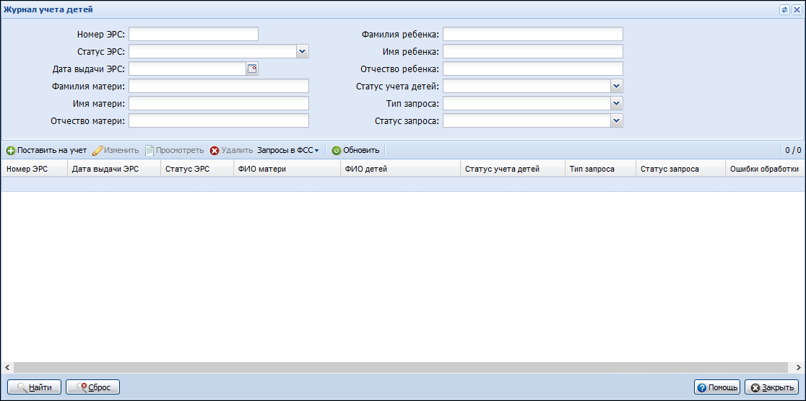
Рисунок 33 "Журнал учета детей"
Форма включает в себя:
- Панель фильтров.
- Табличную часть - список записей о постановке детей на учет в ФСС.
- Панель управления.

Панель фильтров
Панель фильтров предназначена для поиска записи о ребенке и содержит следующие поля:
- Номер ЭРС.
- Статус ЭРС. Для выбора доступны значения из справочника статусов ЭРС, ограниченные классом "Родовой сертификат".
- Дата выдачи ЭРС. Обязательно для заполнения. По умолчанию указан период на 3 месяца предшествующий текущей дате. Максимальный период, допустимый для выбора – 6 месяцев, независимо от текущей даты.
- Фамилия матери.
- Имя матери.
- Отчество матери.
- Фамилия ребенка.
- Имя ребенка.
- Отчество ребенка.
- Статус учета детей. Для выбора доступны значения из справочника статусов ЭРС, ограниченные классом "Постановка детей на учет".
- Тип запроса. Для выбора доступны значения из справочника типов запросов в ФСС, ограниченные классом "Постановка детей на учет".
- Статус запроса. Для выбора доступны значения из справочника статусов запросов.
Для поиска записи о ребенке:
- Введите необходимое значение в поля фильтра.
- Нажмите кнопку Найти. В списке отобразятся ЭРС соответствующие заданному критерию.

Список записей постановке детей на учет в ФСС
Табличная область содержит записи о постановке детей на учет, подходящих под условия поиска, заданных на панели фильтров.
Список содержит поля:
- Номер ЭРС;
- Статус ЭРС;
- Дата выдачи ЭРС;
- ФИО матери;
- ФИО детей. Если один ЭРС содержит данные о нескольких детях, то ФИО всех детей отображаются в одной ячейке таблицы;
- Статус учета детей;
- Тип запроса. Отображается тип текущего запроса в ФСС для выбранной записи о постановке на учет. Если для запроса на регистрацию ребенка создан запрос результата обработки, то он считается текущим;
- Статус запроса. Отображает статус текущего запроса в ФСС для выбранной записи о постановке на учет;
- Ошибки обработки.

Панель управления
Панель управления содержит кнопки:
- Поставить на учет - формирование данных запроса для постановки детей на учет в ФСС;
- Изменить - редактирование записи о постановке детей на учет в ФСС;
- Просмотр - просмотр данных для постановки ребенка на учет в ФСС;
- Удалить - удалить запись о постановке ребенка на учет в ФСС;
- Запросы в ФСС - кнопка вызова меню функций для взаимодействия с системой ЭРС ФСС. Содержит следующие пункты:
- Отправить данные детей на регистрацию в ФСС4
- Запросить результаты регистрации детей в ФСС.
- Обновить - обновление списка записей.

Действия на форме

Постановка детей на учет в ФСС
Действие доступно для ЭРС, находящихся в статусе "ЭРС открыт" и "ЭРС оказание услуги" и не содержащих сведений о постановке детей на учет в любом из статусов.
Для постановки детей на учет в ФСС:
- Нажмите кнопку Поставить на учет на панели управления. Система автоматически выполнит проверку наличия данных о МО (ИНН и ОГРН), получателе услуг (пациентке) и действующем договоре с ФСС на проведение профилактических медицинских осмотров детей в первые полгода жизни и проведение профилактических медицинских осмотров детей во вторые полгода жизни (подробнее см. Проверки на форме).
Отобразится форма Постановка детей на учет.
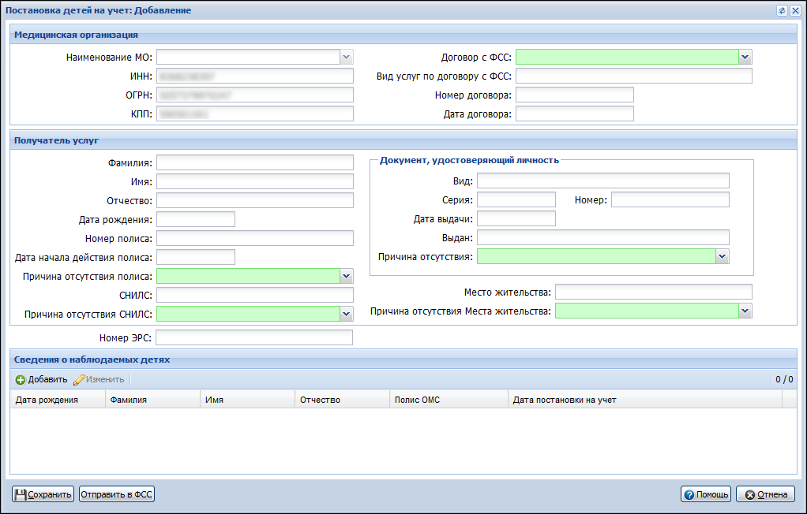
Рисунок 34 "Постановка детей на учет: Добавление"
- Заполните поля формы в разделах Медицинская организация и Получатель услуг.
- Нажмите кнопку Добавить в разделе Сведения о наблюдаемых детях. Отобразится форма Человек: Поиск для выбора ребенка.
- Выберите ребенка. Система автоматически выполнит проверку заполнения полей Фамилия, Имя, Дата рождения и Действующий полиса ОМС. Если поля не заполнены, для пользователя отобразится информационное сообщение об обязательности заполнения полей со списком недостающих данных.
- Если поля заполнены, отобразится форма Наблюдаемый ребенок.
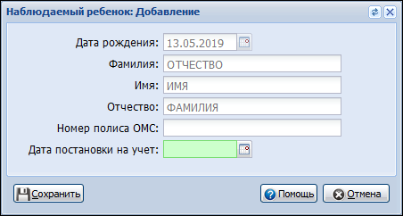
Рисунок 35 "Наблюдаемый ребенок: Добавление"

- Укажите Дату постановки на учет. Нажмите кнопку Сохранить. Запись о ребенке отобразится в разделе Сведения о наблюдаемых детях. Для редактирования сведений о наблюдаемых детях нажмите кнопку Изменить.
- Нажмите кнопку Сохранить на форме Постановка детей на учет: Добавление. Действие доступно, если заполнены все обязательные поля на форме и присутствует хотя бы одна запись в разделе Сведения о наблюдаемых детях. Запись о постановке детей на учет отобразится в Журнале учета детей со статусом "Сформирован".
- Для отправки запроса на регистрацию детей в ФСС нажмите кнопку Отправить в ФСС. Отобразится форма ЭРС. Подписание.
Рисунок 36 "ЭРС. Подписание"

- Выберите сертификат. Нажмите кнопку Подписать.
Запрос на постановку детей на учет успешно сформирован и отправлен в ФСС.

Редактирование записи о постановке детей на учет в ФСС
Действие доступно для записей о постановке детей на учет в ФСС, у которых ЭРС находится в статусе "ЭРС открыт" и "ЭРС оказание услуги", а статус постановки на учет - "Сформирован" или "Ошибка обработки в ФСС".
Для редактирования записи о постановке детей на учет в ФСС:
- Выберите запись в списке записей о постановке детей на учет в ФСС. Нажмите кнопку Изменить на панели управления. Система автоматически выполнит проверку наличия данных о МО (ИНН и ОГРН), получателе услуг (пациентке) и действующем договоре с ФСС на проведение профилактических медицинских осмотров детей в первые полгода жизни и проведение профилактических медицинских осмотров детей во вторые полгода жизни (Подробнее см. Проверки на форме).
- Отобразится форма Постановка детей на учет.
- Внесите необходимые изменения в разделах Медицинская организация и Получатель услуг.
- Для редактирования сведений о наблюдаемых детях выберите ребенка в списке раздела Сведения о наблюдаемых детях и нажмите кнопку Изменить. Внесите изменения в данные на форме Наблюдаемый ребенок.
- Нажмите кнопку Сохранить.
Данные выбранной записи о постановке детей на учет в ФСС изменены.

Удаление записи о постановке детей на учет в ФСС
Действие доступно для записей о постановке детей на учет в ФСС в статусе "Сформирован" и "Ошибка обработки в ФСС".
Для удаления записи о постановке детей на учет в ФСС:
- Выберите запись в списке записей о постановке детей на учет в ФСС. Нажмите кнопку Удалить на панели управления.
- Подтвердите действие.
Запись о постановке детей на учет удалена.

Запросы в ФСС

Отправка данных детей на регистрацию в ФСС
Действие доступно для записей о постановке детей на учет в ФСС в статусе "Сформирован".
Для отправки данных детей на регистрацию в ФСС:
- Выберите запись в списке записей о постановке детей на учет в ФСС. Нажмите кнопку Запросы в ФСС, выберите пункт Отправить данные детей на регистрацию в ФСС.
- Если запись о постановке находится в статусе "Сформирован", отобразится форма ЭРС. Подписание.
Рисунок 37 "ЭРС. Подписание"

- Выберите сертификат. Нажмите кнопку Подписать.
Статус запроса для записи изменился на "В очереди". Запрос на регистрацию детей успешно сформирован и отправлен в ФСС на обработку.

Запрос результатов регистрации детей в ФСС
Действие доступно для записей о постановке детей на учет в ФСС со статусом запроса "Успешно зарегистрирован в ФСС" при условии отсутствия актуального запроса результатов регистрации детей в ФСС.
Для запроса результатов регистрации детей в ФСС:
- Выберите запись в списке записей о постановке детей на учет в ФСС. Нажмите кнопку Запросы в ФСС, выберите пункт Запросить результаты регистрации детей в ФСС.
- Отобразится форма Запрос результата регистрации детей в ФСС.
- Выберите сертификат. Нажмите кнопку Подписать.
Статус запроса для записи изменился на "В очереди". Запрос результатов регистрации успешно сформирован и отправлен в ФСС.

Проверки на форме

Проверка наличия данных о МО
Проверка выполняется при постановке детей на учет в ФСС и редактировании записи о постановке детей на учет в ФСС.
При совершении указанных выше действий автоматически выполняется проверка наличия в Системе данных о ИНН и ОГРН МО.
В случае отсутствия данных для пользователя отображается сообщение о необходимости внести необходимые данные о МО в Систему. Дальнейшие действия не выполняются.
Работа с сервисом ЭРС ФСС доступна только МО с 10-значным ИНН юридического лица. При необходимости укажите в Паспорте МО корректный ИНН.

Проверка наличия действующего договора с ФСС
Проверка выполняется при постановке детей на учет в ФСС и редактировании записи о постановке детей на учет в ФСС.
При совершении указанных выше действий автоматически выполняется проверка наличия в Системе данных о действующем договоре с ФСС.
В случае отсутствия данных для пользователя отображается сообщение о необходимости внести данные договора с ФСС в Паспорт МО.

Проверка наличия действующего договора с ФСС по определенному виду услуг
Проверка выполняется при постановке детей на учет в ФСС и редактировании записи о постановке детей на учет в ФСС.
При совершении указанных выше действий автоматически выполняется проверка наличия в Системе данных о действующем договоре с ФСС на проведение профилактических медицинских осмотров детей в первые полгода жизни и проведение профилактических медицинских осмотров детей во вторые полгода жизни.
В случае отсутствия данных для пользователя отображается сообщение о необходимости внести данные договора с ФСС на требуемый вид услуг в Паспорт МО.

Проверка наличия данных о получателе услуг
Проверка выполняется при постановке детей на учет в ФСС и редактировании записи о постановке детей на учет в ФСС.
Для выполнения указанных действий в Систему должны быть занесены следующие данные:
- Фамилия пациентки;
- Имя пациентки;
- Дата рождения пациентки;
- Действующий полис ОМС;
- СНИЛС;
- Документ, удостоверяющий личность, в том числе:
- Тип;
- Серия;
- Номер;
- Кем выдан.
- Адрес места проживания или Адрес места регистрации.
Если какие-либо из указанных данных отсутствуют, для пользователя отображается информационное сообщение о необходимости внести в Систему недостающие данные пациентки с приложением списка недостающих данных.

Постановка детей на учет: Добавление
- Условия доступа к форме
- Описание формы
- Постановка детей на учет в ФСС

Условия доступа к форме
Форма доступна пользователям:
- АРМ администратора МО;
- АРМ медицинского статистика;
- АРМ врача стационара;
- АРМ постовой медсестры.
при условии, что учетная запись пользователя добавлена в группу "ЭРС. Оформление документов" или "ЭРС. Руководитель МО".
Форма может быть вызвана по кнопкам Поставить на учет и Изменить на панели управления формы Журнал учета детей.

Описание формы
Рисунок 38 "Постановка детей на учет: Добавление"
Форма содержит поля:
- Блок Медицинская организация:
- Наименование МО. Недоступно для редактирования. По умолчанию - МО пользователя. Необязательно для заполнения.
- ИНН. Недоступно для редактирования. По умолчанию - ИНН МО пользователя. Обязательно для заполнения.
- ОГРН. Недоступно для редактирования. По умолчанию - ОГРН МО пользователя. Обязательно для заполнения.
- КПП. Недоступно для редактирования. По умолчанию - КПП МО пользователя. Необязательно для заполнения
- Договор с ФСС. Поле с выпадающим списком договоров с ФСС МО пользователя. Для выбора доступны только действующие договоры. По умолчанию отображается первый в списке договор, подходящий под условия. Доступно для редактирования. Обязательно для заполнения.
- Вид услуг по договору с ФСС - вид услуг по договору с ФСС. Недоступно для редактирования. Обязательно для заполнения.
- Номер договора - номер договора с ФСС. Недоступно для редактирования. Обязательно для заполнения.
- Дата договора - дата начала действия договора с ФСС. Недоступно для редактирования. Обязательно для заполнения.
- Блок Получатель услуг:
- Фамилия - фамилия пациентки. Недоступно для редактирования. Обязательно для заполнения.
- Имя - имя пациентки. Недоступно для редактирования. Обязательно для заполнения.
- Отчество - отчество пациентки. Недоступно для редактирования. Необязательно для заполнения.
- Дата рождения - дата рождения пациентки. Недоступно для редактирования. Обязательно для заполнения.
- Номер полиса - номер действующего полиса ОМС пациентки. Недоступно для редактирования. Необязательно для заполнения.
- Дата начала действия полиса - дата начала действия полиса ОМС пациентки. Недоступно для редактирования. Необязательно для заполнения.
- Причина отсутствия полиса - поле с выпадающим списком. Доступно для редактирования и обязательно для заполнения только в случае отсутствия данных о полисе ОМС.
- СНИЛС - номер СНИЛС пациентки. Недоступно для редактирования. Необязательно для заполнения.
- Причина отсутствия СНИЛС - поле с выпадающим списком. Доступно для редактирования и обязательно для заполнения только в случае отсутствия данных о СНИЛС.
- Блок Документ, удостоверяющий личность:
- Вид - вид документа, удостоверяющего личность пациентки. Недоступно для редактирования.
- Серия - серия документа, удостоверяющего личность пациентки. Недоступно для редактирования. Необязательно для заполнения.
- Номер - номер документа, удостоверяющего личность пациентки. Недоступно для редактирования. Необязательно для заполнения.
- Дата выдачи - дата выдачи документа, удостоверяющего личность пациентки. Недоступно для редактирования.
- Выдан - наименование органа, выдавшего документ, удостоверяющий личность пациентки. Недоступно для редактирования. Необязательно для заполнения.
- Причина отсутствия - поле с выпадающим списком. Доступно для редактирования и обязательно для заполнения в случае отсутствия следующих данных о документе, удостоверяющем личности пациентки:
  - Тип УДЛ;
  - Серия УДЛ;
  - Номер УДЛ;
  - Выдавший орган.
- Место жительства - адрес проживания и адрес регистрации пациентки. Недоступно для редактирования. Необязательно для заполнения.
- Причина отсутствия Места жительства - поле с выпадающим списком. Доступно для редактирования и обязательно для заполнения только в случае отсутствия данных о месте жительства.
- Номер ЭРС - автоматически заполняется номером ЭРС, для которого осуществляется постановка детей на учет. Обязательно для заполнения. Недоступно для редактирования.
Блок Получатель услуг содержит:
- Панель управления списком. На панели расположены кнопки:
- Добавить - при нажатии отображается форма Человек: Поиск. Алгоритм добавления данных о наблюдаемых детях см. Журнал учета детей.
- Изменить - при нажатии отображается форма Наблюдаемый ребенок в режиме редактирования.
- Табличную область, содержащую данные:
  - Дата рождения - дата рождения ребенка;
  - Фамилия - фамилия ребенка;
  - Имя - имя ребенка;
  - Отчество - отчество ребенка;
  - Полис ОМС - полис ребенка;
  - Дата постановки на учет.

Постановка детей на учет в ФСС
Алгоритм постановки детей на учет в ФСС см. раздел 4.3Журнал учета детей.

Реестры талонов и счета на оплату

Общая информация
Форма Реестры талонов и счета на оплату предназначена для:
- Поиска сведений о реестрах талонов и счетах на оплату;
- Формирования, редактирования, просмотра и удаления реестра талонов;
- Включения реестра талонов в счет на оплату;
- Изменения и удаления счета на оплату;
- Подписания счета на оплату;
- Регистрации счета на оплату в ФСС;
- Запроса результата регистрации счета на оплату в ФСС;
- Запроса текущего состояния счета на оплату в ФСС.

Условия доступа к форме
Форма доступна пользователям:
- АРМ администратора МО;
- АРМ медицинского статистика;
- АРМ врача стационара;
- АРМ постовой медсестры
при условии, что учетная запись пользователя добавлена в группу "ЭРС. Оформление документов", "ЭРС. Руководитель МО" или "ЭРС. Бухгалтер".
Для доступа к форме нажмите кнопку ЭРС на боковой панели главной формы АРМ, выберите пункт Реестры талонов и счета на оплату.

Описание формы "Реестры талонов и счета на оплату"
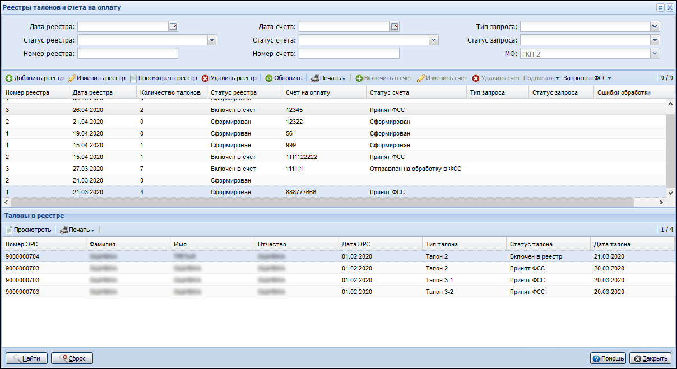
Рисунок 39 "Реестры талонов и счета на оплату"
Форма включает в себя:
- Панель фильтров.
- Основную табличную часть - список реестров талонов.
- Форму Талоны в реестре.
- Панель управления.

Панель фильтров
Панель фильтров предназначена для поиска реестра и содержит следующие поля:
- Дата реестра. По умолчанию указан период на 7 дней предшествующий текущей дате. Обязательно для заполнения. Максимальный период, допустимый для выбора – 3 месяца, независимо от текущей даты.
- Статус реестра. Для выбора доступны значения из справочника статусов ЭРС, имеющих признак "Реестр талонов". По умолчанию не заполнено. Необязательно для заполнения.
- Номер реестра.
- Дата счета.
- Статус счета. Для выбора доступны значения из справочника статусов ЭРС, имеющие признак "Счет на оплату". По умолчанию не заполнено. Необязательно для заполнения.
- Номер счета.
- Тип запроса в ФСС. Для выбора доступны значения из справочника типов запросов в ФСС, имеющих признак "Счет на оплату". По умолчанию не заполнено. Необязательно для заполнения.
- Статус запроса в ФСС. Для выбора доступны значения из справочника статусов запросов в ФСС. По умолчанию не заполнено. Необязательно для заполнения.
- МО - отображается наименование МО пользователя. Недоступно для редактирования.
Для поиска реестра:
- Введите необходимое значение в поля фильтра.
- Нажмите кнопку Найти. В списке отобразятся реестры соответствующие заданному критерию.

Список реестров талонов
Табличная область содержит список реестров талонов ЭРС, соответствующих условиям поиска, заданных на панели фильтров.
Список реестров талонов ЭРС содержит столбцы:
- Номер реестра.
- Дата реестра.
- Количество талонов.
- Статус реестра.
- Счет на оплату
- Статус счета.
- Тип запроса. Отображается тип текущего запроса в ФСС для выбранного счета на оплату. Если для запроса на регистрацию выбранного счета на оплату создан запрос результата обработки, то он считается текущим.
- Статус запроса. Отображает статус текущего запроса в ФСС для выбранного счета на оплату.
- Ошибки обработки.

Описание формы "Талоны в реестре"
Табличная область содержит данные о талонах, включенных в реестр талонов, выбранный в основной табличной области.
Список талонов в реестре содержит столбцы:
- Номер ЭРС.
- Фамилия.
- Имя.
- Отчество.
- Дата ЭРС.
- Тип талона.
- Статус талона.
- Дата талона.

Панель управления
Панель управления содержит кнопки:
- Добавить реестр - создание реестра талонов Родовых сертификатов.
- Изменить реестр - редактирование реестра талонов Родовых сертификатов.
- Просмотреть реестр - просмотр реестра талонов Родовых сертификатов.
- Удалить реестр - удаление реестра талонов Родовых сертификатов.
- Обновить - обновление списка реестра талонов Родовых сертификатов.
- Печать.
- Включить в счет - включение реестра талонов Родовых сертификатов в счет на оплату.
- Изменить счет - редактирование реквизитов счета на оплату, в который необходимо включить реестр талонов Родовых сертификатов.
- Удалить счет - удаление реестра талонов Родовых сертификатов из счета на оплату.
- Подписать:
- Подписать счет на оплату от лица Бухгалтера;
- Подписать счет на оплату от лица МО;
- Подписать счет на оплату от лица Руководителя МО;
- Запросы в ФСС - кнопка вызова меню функций для взаимодействия с системой ЭРС ФСС. Содержит следующие пункты:
- Зарегистрировать счет на оплату в ФСС;
- Запросить результат регистрации счета в ФСС;
- Запросить текущий статус счета из ФСС.

Действия с реестрами талонов и счетами на оплату

Добавление реестра талонов
Для добавления реестра талонов Родовых сертификатов:
- Нажмите кнопку Добавить реестр. Система автоматически выполнит проверку наличия талонов, доступных для включения в реестр (См. Условия доступности талонов для включения в реестр).
- Если нет ни одного талона для включения в реестр, для пользователя отображается информационное сообщение об отсутствии талонов. Формирование реестра не выполняется.
- Если найден хотя бы один талон, отображается форма Реестр талонов: Добавление.
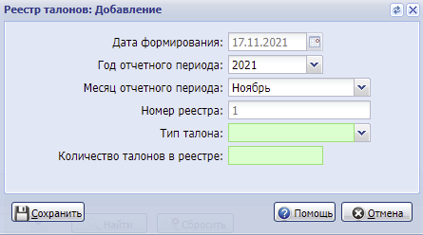
Рисунок 40 "Реестр талонов: Добавление"

- Заполните поля формы:
- Дата формирования - дата формирования реестра талонов. По умолчанию заполнено текущей датой. Обязательно для заполнения. Недоступно для редактирования.
- Год отчетного периода - поле с выпадающим списком. Для выбора доступны значения на два года предшествующие текущему году. По умолчанию заполнено текущим годом. Доступно для редактирования. Обязательно для заполнения.
- Месяц отчетного периода - поле с выпадающим списком. По умолчанию заполнено текущим месяцем. Доступно для редактирования. Обязательно для заполнения. Недопустимо указание отчетного периода позже текущей даты.
- Номер реестра - поле ввода числа. Автоматически заполняется номером реестра в текущем отчетном периоде для МО пользователя. Отчетный период определяется как уникальное сочетание отчетных года и месяца. Обязательно для заполнения. Недоступно для редактирования.
- Тип талона – поле с выпадающим списком значений типов талонов. Обязательно для заполнения. Доступно для редактирования.
- Количество талонов в реестре - поле ввода числа. Не обязательно для заполнения. По умолчанию не заполнено. Доступно для редактирования.
- Нажмите кнопку Сохранить.
Реестр талонов ЭРС сформирован.

Редактирование реестра талонов
Действие доступно для реестров талонов в статусе "Сформирован".
Для редактирования реестра талонов Родовых сертификатов:
- Выберите реестр талонов ЭРС в списке. Нажмите кнопку Изменить реестр.
- Отобразится форма Реестр талонов: Редактирование.
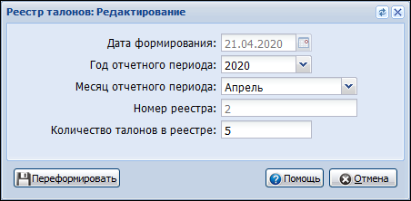
Рисунок 41 "Реестр талонов: Редактирование"

- Внесите необходимые изменения:
- Дата формирования - дата формирования реестра талонов. Обязательно для заполнения. Недоступно для редактирования.
- Год отчетного периода - поле с выпадающим списком. По умолчанию заполнено годом из записи реестра. Для выбора доступны значения на два года предшествующие текущему году. Доступно для редактирования. Обязательно для заполнения.
- Месяц отчетного периода - поле с выпадающим списком. По умолчанию заполнено месяцем из записи реестра. Доступно для редактирования. Обязательно для заполнения. Недопустимо указание отчетного периода позже текущей даты.
- Номер реестра - поле ввода числа. Автоматически заполняется номером реестра в текущем отчетном периоде для МО пользователя. Отчетный период определяется как уникальное сочетание отчетных года и месяца. Обязательно для заполнения. Недоступно для редактирования.
- Количество талонов в реестре - поле ввода числа. Необязательно для заполнения. Значение из записи реестра. Доступно для редактирования.
- Нажмите кнопку Переформировать.
Реестр талонов ЭРС переформирован. Если реестр был включен в счет на оплату, то данный счет удаляется.

Удаление реестра талонов
Действие доступно для реестров талонов, находящихся в любых статусах, кроме "Отправлен на обработку в ФСС", "Успешно зарегистрирован в ФСС", статусы с признаком "Статус ФСС".
Для удаления реестра талонов Родовых сертификатов:
- Выберите реестр талонов ЭРС в списке. Нажмите кнопку Удалить реестр.
- Подтвердите действие.
Реестр талонов ЭРС удален. Если реестр был включен в счет на оплату, то данный счет и платежный документ на основе данного счета удаляются удаляются.

Включение реестра талонов в счет на оплату
Действие доступно для реестров талонов в статусе "Сформирован".
Для добавления реестра талонов Родовых сертификатов в счет на оплату:
- Выберите реестр талонов ЭРС в списке. Нажмите кнопку Включить в счет. Система автоматически выполнит проверку наличия данных о МО (ИНН и ОГРН) и действующем договоре с ФСС (подробнее см. Проверки на форме).
- Отобразится форма Счет на оплату: Добавление.
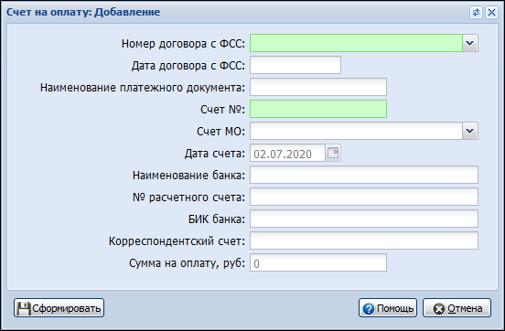
Рисунок 42 "Счет на оплату: Добавление"

- Заполните поля формы:
- Номер договора с ФСС - поле с выпадающим списком из актуальных договоров МО пользователя с ФСС. Обязательно для заполнения. Доступно для редактирования. По умолчанию не заполнено.
- Дата договора с ФСС - автоматически заполняется при выборе номера договора с ФСС. Обязательно для заполнения. Недоступно для редактирования.
- Наименование платежного документа - поле ввода текста. По умолчанию не заполнено. Необязательно для заполнения.
- Счет № - поле ввода числа. По умолчанию не заполнено. Обязательно для заполнения. Доступно для редактирования.
- Счет МО - поле с выпадающим списком из действующих расчетных счетов МО пользователя. По умолчанию не заполнено. Необязательно для заполнения. Доступно для редактирования.
- Дата счета - поле ввода даты. По умолчанию заполнено текущей датой. Обязательно для заполнения. Недоступно для редактирования.
- Наименование банка - поле выбора значения из справочника "Банки". Автоматически заполняется при указании значения в поле Счет №. Обязательно для заполнения. Доступно для редактирования.
- № расчетного счета - поле ввода числа. Автоматически заполняется при указании значения в поле Счет №. Обязательно для заполнения. Доступно для редактирования.
- БИК банка - поле ввода числа. Автоматически заполняется при указании значения в поле Наименование банка. Обязательно для заполнения. Доступно для редактирования.
- Корреспондентский счет - поле ввода числа. Автоматически заполняется при указании значения в поле Счет №. Необязательно для заполнения. Доступно для редактирования.
- Сумма на оплату, руб. - поле ввода числа. Обязательно для заполнения. Недоступно для редактирования. Автоматически заполняется суммой на оплату всех всех талонов, включенных в реестр. Для талонов 3-1 и 3-2 выплата осуществляется на каждого зарегистрированного ребенка.
- Нажмите кнопку Сформировать.
Счет на оплату сформирован.

Редактирование счета на оплату
Действие доступно для счетов на оплату в статусах "Сформирован", "Подписан МО", "Подписан Руководителем МО", "Подписан Бухгалтером", "Подписан МО и Руководителем МО", "Подписан МО и Бухгалтером", "Подписан Бухгалтером и Руководителем МО", "Готов к регистрации", "Ошибка регистрации в ФСС", "Ошибка обработки в ФСС".
Для редактирования счета на оплату:
- Выберите реестр талонов ЭРС в списке. Нажмите кнопку Изменить счет. Система автоматически выполнит проверку наличия данных о МО (ИНН и ОГРН) и действующем договоре с ФСС (подробнее см. Проверки на форме).
- Отобразится форма Счет на оплату: Редактирование.
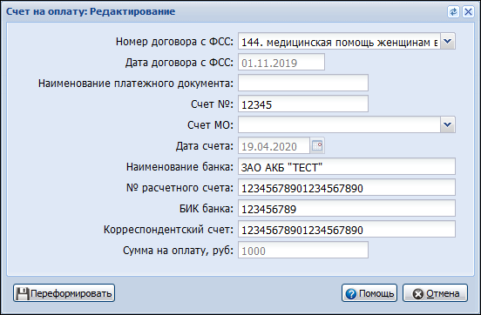
Рисунок 43 "Счет на оплату: Редактирование"

- Поля формы по умолчанию заполнены данными из текущего счета на оплату. Внесите необходимые изменения.
- Нажмите кнопку Переформировать.
Счет на оплату переформирован.

Удаление счета на оплату
Действие доступно для счетов на оплату в статусах "Сформирован", "Подписан МО", "Подписан Руководителем МО", "Подписан Бухгалтером", "Подписан МО и Руководителем МО", "Подписан МО и Бухгалтером", "Подписан Бухгалтером и Руководителем МО", "Готов к регистрации", "Ошибка регистрации в ФСС", "Ошибка обработки в ФСС".
Для редактирования счета на оплату:
- Выберите реестр талонов ЭРС в списке. Нажмите кнопку Удалить счет.
- Подтвердите действие.
Счет на оплату удален. Статус реестра талонов, который был включен в данный счет, изменяется на "Сформирован".

Подписание счета на оплату
Действие доступно для реестров талонов, которые включены в счет на оплату в статусах "Сформирован", "Подписан МО", "Подписан Руководителем МО", "Подписан Бухгалтером", "Подписан МО и Руководителем МО", "Подписан МО и Бухгалтером", "Подписан Бухгалтером и Руководителем МО", "Готов к регистрации".
Для подписания счета на оплату учетная запись пользователя добавлена в группу:
- Для подписания счета на оплату от лица Бухгалтера - в группу "ЭРС. Бухгалтер".
- Для подписания счета на оплату от лица Руководителя МО - в группу "ЭРС. Руководитель МО".
Подписать счет на оплату от лица МО возможно только ЭП юридического лица.
Для подписания счета на оплату:
- Выберите реестр талонов ЭРС в списке. Нажмите кнопку Подписать. Выберите пункт меню в зависимости типа требующейся подписи.
- Отобразится форма ЭРС. Подписание.
Рисунок 44 "ЭРС. Подписание"

- Выберите сертификат. Нажмите кнопку Подписать.
Счет на оплату подписан. Статус счета изменился в зависимости от состава его подписей.

Запросы в ФСС

Регистрация счета на оплату в ФСС
Действие доступно для счетов на оплату в статусе "Готов к регистрации".
Для регистрации счета на оплату в ФСС:
- Выберите реестр талонов ЭРС в списке. Нажмите кнопку Запросы в ФСС, выберите пункт меню Зарегистрировать счет на оплату в ФСС.
Запрос успешно сформирован и отправлен в ФСС.

Запрос результата регистрации счета на оплату в ФСС
Действие доступно для счетов на оплату в статусе "Успешно зарегистрирован в ФСС" при условии отсутствия результатов обработки.
Для запроса результатов регистрации счета на оплату в ФСС:
- Выберите реестр талонов ЭРС в списке. Нажмите кнопку Запросы в ФСС, выберите пункт меню Запросить результат регистрации счета в ФСС.
- Отобразится форма Запрос статуса регистрации счета на оплату в ФСС.
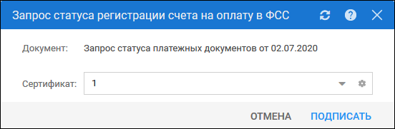
Рисунок 45 "Запрос статуса регистрации счета на оплату в ФСС"

- Выберите сертификат. Нажмите кнопку Подписать.
Запрос успешно сформирован и отправлен в ФСС.

Запрос текущего статуса счета на оплату в ФСС
Действие доступно для счетов на оплату в статусах "Принят ФСС", "Подтвержден ФСС", "Отправлен на оплату".
Для запроса результатов регистрации счета на оплату в ФСС:
- Выберите реестр талонов ЭРС в списке. Нажмите кнопку Запросы в ФСС, выберите пункт меню Запросить текущий статус счета из ФСС. Система автоматически выполнит проверку наличия данных о МО (ИНН и ОГРН) и действующем договоре с ФСС (подробнее см. Проверки на форме).
- Отобразится форма Запрос текущего статуса счета на оплату.
- Заполните поля формы:
- Блок Медицинская организация:
- Наименование МО. Недоступно для редактирования. По умолчанию - МО пользователя. Необязательно для заполнения.
- ИНН. Недоступно для редактирования. По умолчанию - ИНН МО пользователя. Обязательно для заполнения.
- ОГРН. Недоступно для редактирования. По умолчанию - ОГРН МО пользователя. Обязательно для заполнения.
- КПП. Недоступно для редактирования. По умолчанию - КПП МО пользователя. Необязательно для заполнения
- Договор с ФСС. Поле с выпадающим списком договоров с ФСС МО пользователя. Для выбора доступны только действующие договоры. По умолчанию отображается первый в списке договор, подходящий под условия. Доступно для редактирования. Обязательно для заполнения.
- Вид услуг по договору с ФСС - вид услуг по договору с ФСС. Недоступно для редактирования. Обязательно для заполнения.
- Номер договора. - номер договора с ФСС. Недоступно для редактирования. Обязательно для заполнения.
- Дата договора - дата начала действия договора с ФСС. Недоступно для редактирования. Обязательно для заполнения.
- Номер счета - заполняется автоматически. Недоступно для редактирования.
- Дата счета - автоматически заполняется датой формирования счета. Недоступно для редактирования.
- Нажмите кнопку Отправить в ФСС.
Запрос успешно сформирован и отправлен в ФСС.

Проверки на форме

Проверка наличия данных о МО
Проверка выполняется при добавлении нового ЭРС, редактировании, закрытии уже созданных ЭРС, запросе актуальных данных ЭРС по номеру, по СНИЛС, добавлении Талонов.
При совершении указанных выше действий автоматически выполняется проверка наличия в Системе данных о ИНН и ОГРН МО.
В случае отсутствия данных для пользователя отображается сообщение о необходимости внести необходимые данные о МО в Систему. Дальнейшие действия не выполняются.
Важно!
Работа с сервисом ЭРС ФСС доступна только МО с 10-значным ИНН юридического лица. При необходимости укажите в Паспорте МО корректный ИНН.

Проверка наличия действующего договора с ФСС
Проверка выполняется при добавлении нового ЭРС, редактировании, закрытии уже созданных ЭРС, запросе актуальных данных ЭРС по номеру, по СНИЛС, добавлении Талонов.
При совершении указанных выше действий автоматически выполняется проверка наличия в Системе данных о действующем договоре с ФСС.
В случае отсутствия данных для пользователя отображается сообщение о необходимости внести данные договора с ФСС в Паспорт МО.

Условия доступности талонов для включения в реестр
При формировании реестра талонов ЭРС Системой автоматически выполняется проверка наличия талонов, доступных для включения в реестр.
В реестр включаются талоны:
- не включенные в другие реестры;
- сформированные в МО пользователя;
- со статусом "Принят ТОФ".

Аварийные ситуации

Описание аварийных ситуаций
Надежность Системы обеспечивается при следующих аварийных ситуациях:
- отказ Системы;
- сбой Системы.
Отказом Системы следует считать событие, состоящее в утрате работоспособности Системы и приводящее к невыполнению или неправильному выполнению контрольных примеров или задач функциональных модулей.
Сбоем Системы следует считать событие, состоящее во временной утрате работоспособности Системы и характеризуемое возникновением ошибки при выполнении контрольных примеров или задач функциональных модулей.
В Системе предусмотрено автоматическое восстановление обрабатываемой информации в следующих аварийных ситуациях:
- программный сбой при операциях записи-чтения;
- разрыв связи с клиентской программой (терминальным устройством) в ходе редактирования/обновления информации.
В Системе предусмотрена возможность ручного восстановления обрабатываемой информации из резервной копии в следующих аварийных ситуациях:
- физический выход из строя дисковых накопителей;
- ошибочные действия обслуживающего персонала.
В Системе предусмотрено автоматическое восстановление работоспособности серверной части Системы в следующих ситуациях:
- штатное и аварийное отключение электропитания серверной части;
- штатная перезагрузка Системы и загрузка после отключения;
- программный сбой общесистемного программного обеспечения, приведший к перезагрузке Системы.
В Системе предусмотрено полуавтоматическое восстановление работоспособности серверной части Системы в следующих аварийных ситуациях:
- физический выход из строя любого аппаратного компонента, кроме дисковых накопителей – после замены компонента и восстановления конфигурации общесистемного программного обеспечения;
- аварийная перезагрузка системы, приведшая к нефатальному нарушению целостности файловой системы – после восстановления файловой системы.
Для восстановления Системы после отказа или сбоя, необходимо сначала устранить причину отказа/сбоя (заменить неисправное оборудование, устранить системные ошибки и др.), а затем предпринять следующие действия:
- установить операционную систему, а затем – соответствующий пакет обновления; проверить правильность работы домена.
- установить СУБД, а затем – соответствующий пакет обновления.
- восстановить базу данных из резервной копии; перезагрузить сервер после восстановления базы данных.
- проверить доступность Системы; чтобы убедиться в правильности работы, запустите сценарий проверки основных функций.
- активировать возможность работы пользователей в штатном режиме.
В случае отказа или сбоя Системы, связанного с неисправностью оборудования, работы проводит Администратор Заказчика.
В случае отказа или сбоя Системы, связанного с системной ошибкой, работы проводит Администратор Исполнителя.

Действия в случае несоблюдения условий выполнения технологического процесса
При работе с Системой пользователю могут отображаться сообщения нескольких типов:
- сообщение об успешном завершении действия;
- сообщение об ошибке;
- предупреждение;
- сообщение о неисправности системы.
Сообщение об успешном завершении действия содержит краткое резюме операции. Для закрытия сообщения нажмите кнопку ОК.
Сообщение об ошибке отображается в случае, когда дальнейшее выполнение действия в Системе невозможно. Как правило, в таком сообщении содержится краткое описание причины возникновения ошибки. Для закрытия сообщения об ошибке нажмите кнопку ОК.
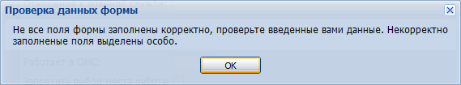
Рисунок 46 "Проверка данных форм"
Предупреждение отображается в том случае, если действия, совершенные оператором, могут повлечь за собой какие-либо особенности в выполнении операции, но не приведут к ошибке. Например, если оператор укажет у сотрудника ставку менее 0,1, то отобразится сообщение, что такая ставка не будет учитываться при выгрузке. Для того чтобы продолжить выполнение действия, нажмите кнопку Да/Продолжить. Для того чтобы прекратить действие, нажмите кнопку Нет/Отмена.
В случае возникновения ошибки о неисправности системы, пользователю системы следует обратиться к администратору системы.
Администратор системы для решения проблем обращается к эксплуатационной документации, настоящему руководству, онлайн справочной системе.
В случае невозможности разрешения ситуации следует обратиться в техническую поддержку.
Лист регистрации изменений
Изм. | Номера листов (страниц) |  |  |  | Всего  листов (страниц) в доку-  менте | Номер доку-  мента | Входящий номер сопроводи-  тельного документа и дата | Под-  пись | Дата
Изм. | изменен-  ных | заменен-  ных | новых | аннулиро-  ванных

